ANALISIS NILAI TAMBAH KERIPIK PISANG KEJU PADA UKM GISFA DI KELURAHAN IPILO KECAMATAN KOTA TIMUR KOTA GORONTALO

OLEH:
HIDAYAT MASIHU
P22 15 015

SKRIPSI



PROGRAM STUDI AGRIBISNIS
FAKULTAS PERTANIAN
UNIVERSITAS ICHSAN GORONTALO
2021
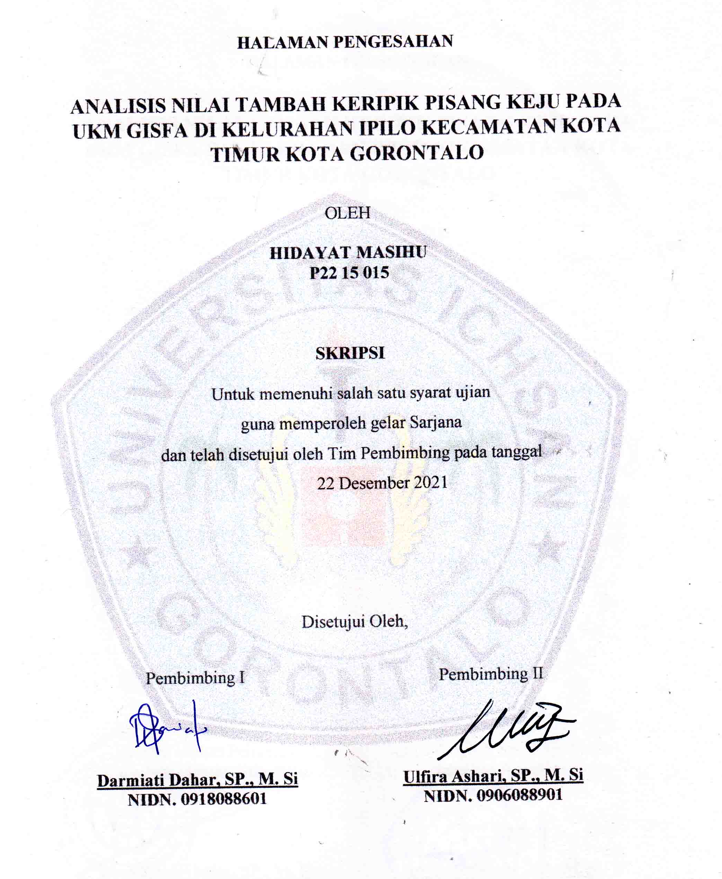
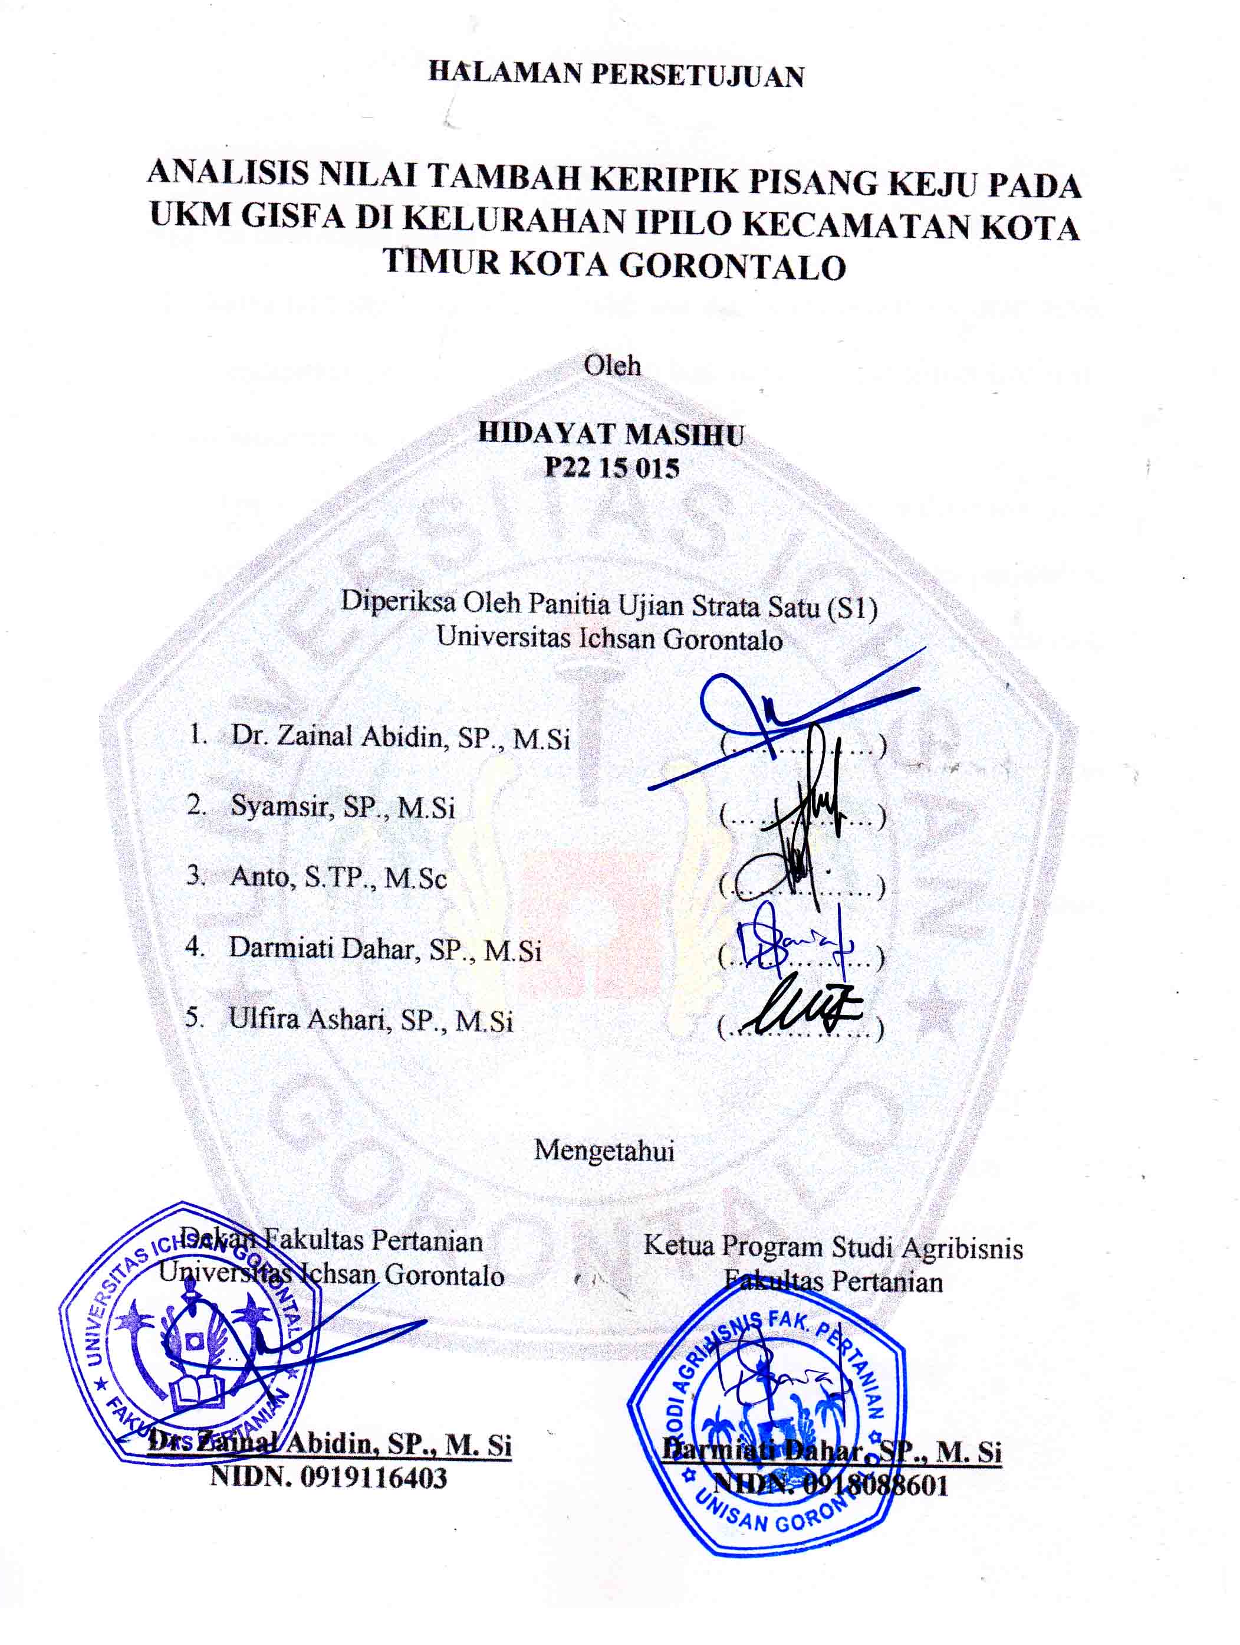
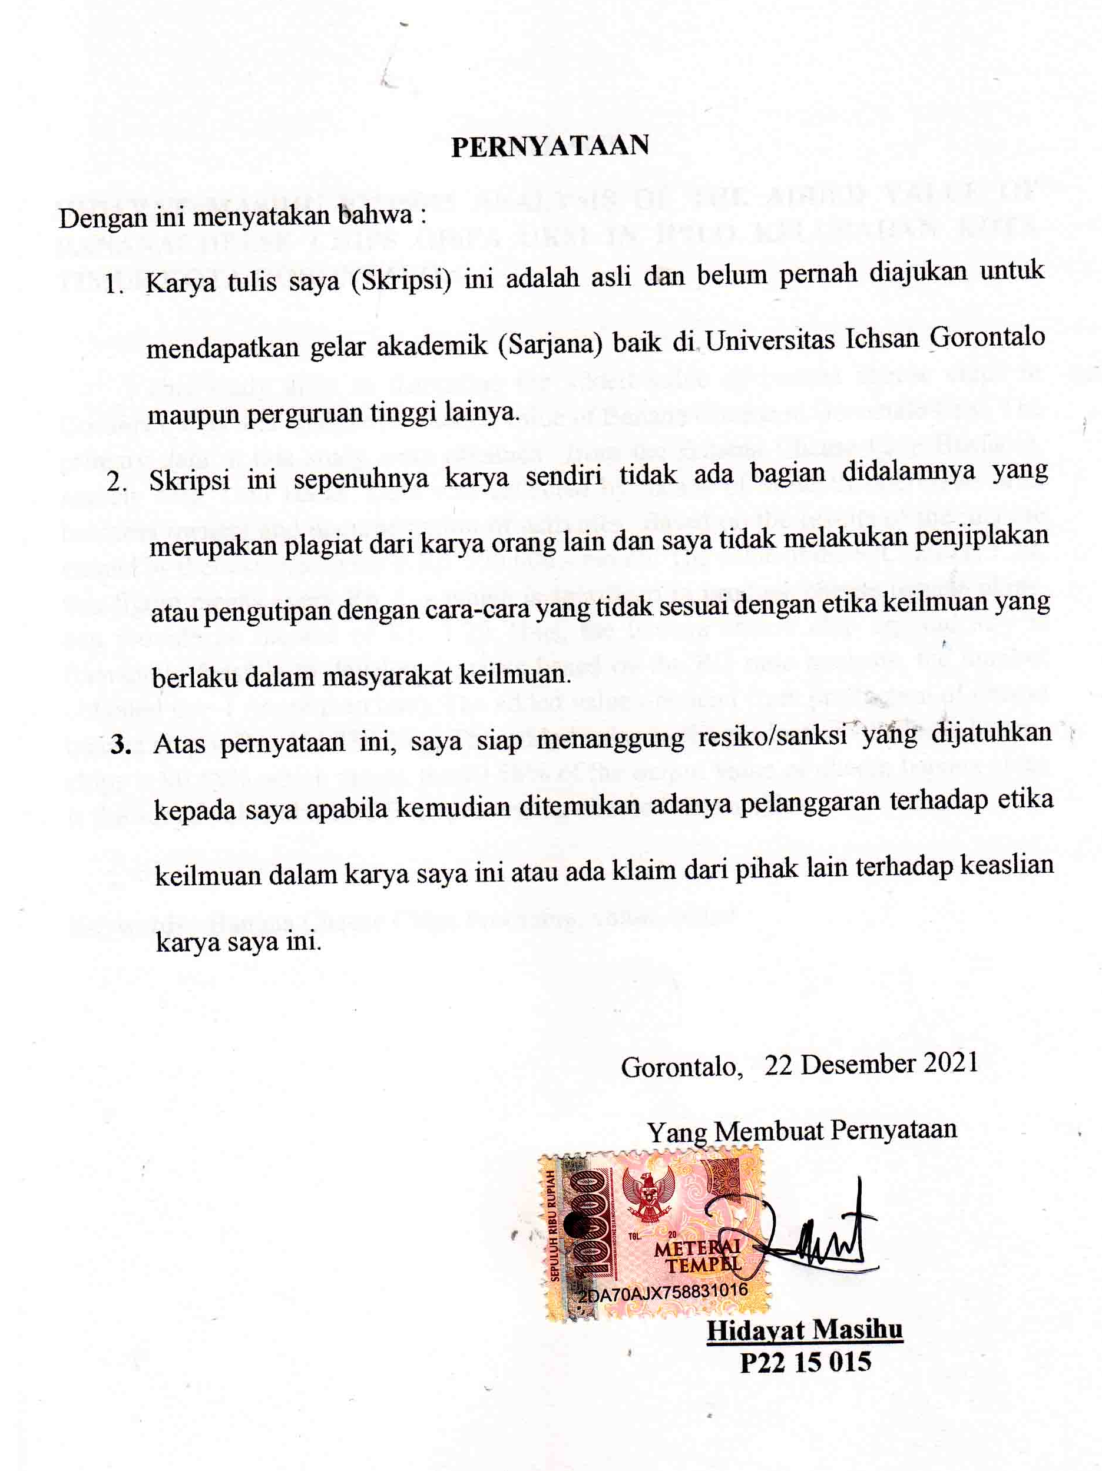
ABSTRAK
HIDAYAT MASIHU P2215015 ANALISIS NILAI TAMBAH KERIPIK PISANG KEJU PADA UKM GISFA DI KELURAHAN IPILO KECAMATAN KOTA TIMUR KOTA GORONTALO.

Penelitian ini bertujuan mengetahui Nilai tambah keripik pisang keju di Kota Gorontalo dan menganalisis besarnya nilai tambah keripik pisang keju di Kota Gorontalo. Data primer dalam penelitian ini diperoleh dari Pemilik Usaha Keripik Pisang Keju, yaitu Ibu Leni Haras. Pengumpulan data dilakukan dengan wawancara mendalam (indepth-interview) kepada pemilik usaha serta dokumentasi kegiatan. Berdasarkan hasil penelitian, pendapatan yang diperoleh pemilik usaha yaitu sebesar Rp.920.000,-/ bulan. Nilai R/C ratio sebesar 1,29; angka ini bermakna setiap Rp. 1,- yang dikorbankan untuk memproduksi keripik pisang keju, dapat memberikan penerimaan sebesar Rp. 1,29. Dengan demikian usaha agroindustri keripik pisang keju ini secara financial layak untuk dikembangkan, karena berdasarkan hasil analisis RC ratio angka yang diperoleh > 1 (lebih dari satu). Nilai tambah yang diperoleh dari produksi keripik pisang keju adalah sebesar Rp. 163.780,31/kg. Nilai tambah ini diperoleh dari pengurangan nilai output (produksi keripik pisang keju) dengan biaya bahan baku dan biaya bahan penunjang lainnya. Sedangkan, rasio nilai tambah produksi keripik pisang keju adalah sebesar 90,58%, yang berarti 90,58% dari nilai output keripik pisang keju merupakan nilai tambah yang diperoleh dari pengolahan keripik pisang keju.
Kata kunci : Keripik Pisang Keju, Pengolahan, Nilai Tambah

ABSTRACT
HIDAYAT MASIHU P2215015 ANALYSIS OF THE ADDED VALUE OF BANANACHEESE CHIPS GISFA UKM IN IPILO KELURAHAN KOTA TIMUR KOTA GORONTALO.
This study aims to determine the added value of banana cheese chips in Gorontalo City and analyze the added value of Banana Cheese in Gorontalo City. The primary data in this study were obtained from the Banana Cheese Chip Business, namely Mrs. Leni Haras. Data was collected by means of in-depth interviews with business owners and documentation of activities. Based on the results of the income earned by thebusiness owner is Rp. 920.000,-/month. The value of the R/C ratio is 1.29; this figure means every Rp. 1 .- which is sacrificed to produce cheese banana chips, can provide an income of Rp. 1.29 Thus, the banana cheese chip agroindustry is financially feasible to develop, because based on the RG ratio analysis, the number obtained is > 1 (more than one). The added value obtaiend from production of cheese banana chip is Rp. 163.780.30 g. This added value to the production of cheese banana chips is 90.58% which means that90.58% of the output value of cheese banana chips is the added value obtained from processing cheese banana chips.
Keywords : Banana Cheese Chips Procesing, value Added
KATA PENGANTAR
Puji Syukur kehadirat Allah Subhanahu Wata’ala yang telah memberikan kesehatan, sehingga Penulis dapat menyelesaikan penyusunan usulan penelitian hingga skripsi dengan judul “Analisis Nilai Tambah Keripik Pisang Keju Pada UKM Gisfa Dikeluarahan Ipilo Kecamatan Kota Timur Kota Gorontalo”.
Penulis menyadari dalam penyusunan skripsi ini tidak akan selesai tanpa bantuan dari berbagai pihak. Olehnya itu, penulis menyampaikan Terima Kasih dengan segala ketulusan dan kerendahan hati, kepada kedua Orang Tua, Istri dan Keluarga besar Penulis yang senantiasa mendoakan serta mendukung Penulis. Terima kasih juga haturkan kepada Penulis kepada beberapa pihak, berikut:
- Bapak Muhammad Ichsan Gaffar, S.E., M. Ak selaku Ketua Yayasan Pengembangan Ilmu Pengetahuan dan Teknologi (YPIPT) Universitas Ichsan Gorontalo.
- Bapak Dr. H. Abd Gaffar La Tjokke, M.si selaku Rektor Universitas Ichsan Gorontalo.
- Bapak Dr. Zainal Abidin, S.P., M.Si selaku Dekan Fakultas Pertanian Universitas Ichsan Gorontalo.
- Ibu Darmiati Dahar, S.P., M.Si selaku Ketua Program Studi Agribisnis Fakultas Pertanian Universitas Ichsan Gorontalo, sekaligus selaku Pembimbing utama yang banyak membimbing penulis.
- Ibu Ulfira Ashari, S.P., M.Si. sebagai Pembimbing 2 yang juga telah memberikan bimbingan dan arahan kepada penulis.

- Suluruh Dosen dan Staf Fakultas Pertanian Universitas Ichsan Gorontalo.
- Teman-teman angkatan 2014 yang turut mendukung dan membantu dalam proses perkuliahan selama kuliah hingga saat ini.
- Seluruh pihak yang telah turut membantu yang tidak dapat disebutkan satu persatu.
Demikian dari Penulis, semoga Allah SWT membalas segala kebaikan dengan pahala yang berlipat ganda. Aamiin yaa Rabbal Alamiin.

Gorontalo, 22 Desember 2021

Penulis

Hidayaty Masihu

DAFTAR ISI
HALAMAN JUDUL
HALAMAN PENGESAHAN i
HALAMAN PERSETUJUAN ii
PERNYATAAN .................................................................................................. iii
ABSTACT iv
ABSTRAK v
KATA PENGANTAR vi
DAFTAR ISI vii
DAFTAR TABEL viii
DAFTARGAMBAR ix
- PENDAHULUAN
  - Latar Belakang 1
  - Rumusan Masalah 4
  - Tujuan Penelitian 5
  - Manfat Penelitian 5
II. TINJAUAN PUSTAKA
- Prospek Keripik Pisang 6
- Pendapatan 6
- Nilai Tambah 9
- Tinjauan Penelitian Terdahulu 11
- Hipotesis 12
- Kerangka Pemikiran 12

III. METODE PENELITIAN
- Waktu Dan Tempat Penelitian 14
- Jenis Data 14
- Metode Pengumpulan Data 14
- Informan Penelitian 15
- Metode Analisis Data 15
- Definisi Operasional 16
IV. HASIL DAN PEMBAHASAN
- Profil Usaha 18
- Biaya Produksi 23
- Nilai Tambah 26
V. KESIMPULAN DAN SARAN
5.1 Kesimpulan 28
5.2 Saran 28
DAFTAR PUSTAKA 29

DAFTAR TABEL
Nomor Judul Halaman
- Data UMKM Kecamatan Kota Timur Kota Gorontalo ………………. 4
- Data Penerimaan keripik pisang keju ………………………..………. 23
- Data Biaya Tetap keripik pisang keju ………………….…………….. 24
- Data Biaya variabel …………………………………………….….… 24
- Analisis nilai tambah metode hayami……………….…...………….... 27

DAFTAR GAMBAR
Nomor Judul Halaman
- Analisis Nilai Tambah Di Agribisnis…………………………………….. 9
- Kerangka Pemikiran ………... ………………………………………..… 14
- Cara Membuat Atau Mengelolah Keripik Pisang Keju …………….….... 22

BAB I
PENDAHULUAN
- Latar Belakang
Sektor pertanian ialah mempunyai peran penting yang pada perkembangan ekonomi teruatama negara yang bercorak agraris seperti Indonesia. Perkembangan ekonomi menitip beratkan pada bidang pertanian dan industri yang berbasis pertanian yang disebut agroindustri. Dalam sistem agrobisnis, agroindutri adalah salah satu subsistem lainnya yang membentuk agribisnis. Sistem agribisnis terdiri dari subsistem inpit (agroindustri hulu), usahatani (pertanian), sistem output (agroindustri hilir). Dengan demikian pembangunan agroindustri tidak dapat dilepaskan dari pembangunan agribisnis secara keseluruhan. Pembangunan agroindsustri yang akan dapat meningkatkan produksi, harga hasil pertanian, serta dapat menghasilkan nilai tambah hasil pertanian.
Peran sektor agroindutri dalam perekonomian di Indonesia difokuskan pada ni, nilai tambah, tenaga kerja, dan keterkaitan antara sektor serta perannya dalam meningkatkan pendapatan rumah tangga. Apabila upah tenaga kerja diasumsikan merupakan suatu konstan dalam titik waktu tertentu, maka nilai tambah tenaga kerja. Sementara peran sektor agroindustri dalam meningkatkan pendapatan sektor lain dapat ditingkatkan melalui penggandaan keterkaitan sektor, khususnya keterkaitan ke belakang. Pembangunan agroindustri dengan bahan baku yang tersedia dalam jumlah dan waktu yang sesuai, merupakan syarat kecukupan untuk berproduksi secara berkelanjutan (Ari, Muhammad 2014). Optimalisasi nilai tambah dicapai pada pola industri yang berintegrasi langsung dengan usahatani keluarga dan perusahaan pertanian. Usaha agroindustri “keripik pisang” termaksud kedalam agroindustri makanan dengan bahan baku utama pisang merupakan usaha tradisional yang banyak dilakukan masyarakat dan telah berkembang sejak UMKM Kecamatan Kota Timur Kota Gorontalo.
Usaha kecil Menengah yang biasanya disebut dengan UKM merupakan peran penting dalam meningkatkan ekonomi dalam suatu negara. UKM yaitu memilik memilki peran baik dalam meningkatkan lajunya perekonomian masyarakat. Selain itu UKM juga dapat membatu masyarakat dalam mengurangi tingkat pengangguran di indonesia dengan terciptanya lapangan kerja baru, (kementrian Koperasi Dan usaha Menengah 2017). Jumlah usaha mikro, kecil dan menengah (UMKM) tahun 2018 di Provinsi Gorontalo telah meningkat dibandingkan dengan tahun 2016. Jumlah industri mencapai 30 unit perusahaan dengan jumlah tenaga kerja sebanyak 9,093 orang. (BPS Provinsi Gorontalo 2018).
Kota Gorontalo adalah salah satu kota yang padat akan perindustrian diantaranya adalah industri rumah tangga yang bergerak dibidang pengolahan komoditi pertanian salah satunya adalah komoditi pisang yang diolah menjadi kripik. Keripik pisang merupakan industri yang menggunakan bahan baku dari salah satu komoditas pertanian yaitu pisang. Pada proses produksinya, produsen membutuhkan biaya produksi atau nilai korbanan yang digunakan untuk membiayai sarana produksi seperti bahan baku penyusut alat, upah tenaga kerja dan lainnya.
Dalam rangka meningkatkan kesejahteraan masyarakat salah satunya melalui pemberdayaan usaha mikro kecil menengah (UMKM). Sektor ini membutuhkan dukungan dari pemerintah karena dengan mendirikan usaha kecil menengah akan terjadi penyerapan tenaga kerja sehingga dapat mengurangi angka pengangguran. Selain itu produk yang dihasilkan UKM tidak kalah jauh kualitasnya produk hasil perusahan terbesar , karena hasil produk dari UKM tersebut sudah diekspor ke seluruh negara yang meminati produk. Pengembangan agribisnis dengan bahan baku yang tersedia dalam jumlah dan waktu yang sesuai, merupakan syarat kecukupan untuk berproduksi secara berkelanjutan Kota Gorontalo.
Analisis nilai tambah keripik pisang keju mengunakan data sementara bahan baku yang dapat perlakuan khusus untuk mendapatkan nilai, Sehingga memperoleh nilai tambah. Perhitungan nilai tambah produksi keripik pisang pada industri UMKM Kecamatan Kota Timur Kota Gorontalo disajikan menunjukan perhitungan nilai tambah produksi keripik pisang dalam 1 kali produksi dan banyaknya produk olahan dalam satu kilogram pisang sepatu
Berikut ini data UMKM Kecamatan Kota Timur Kota Gorontalo berdasarkan Tabel dibawah ini.
Tabel 1. Data UMKM Kecamatan Kota Timur Kota Gorontalo Tahun 2018
No | Kelurahan | Mikro | Kecil | Menengah | Jumlah UMKM
1. | Heledulaan Utara | 273 | 44 | 3 | 320
2. | Padebuolo | 218 | 22 | 0 | 240
3. | Ipilo | 205 | 19 | 0 | 224
4. | Tamalate | 166 | 13 | 0 | 179
5. | Moodu | 161 | 9 | 0 | 170
6. | Heledulaa Selatan | 145 | 8 | 0 | 153
 | Jumlah | 1168 | 115 | 3 | 1286
Sumber : Dinas Perdagangan dan Perindustrian Kota Gorontalo Tahun 2018
UKM Gisfa merupakan UKM yang urutan Ke 3 tertinggi dari Kecamatan Kota Timur Gorontalo, yang paling banyak memproduksi kripik pisang keju dan jaga salah satu sentra industri rumah tangga yang sudah lama beroperasi di Propinsi Gorontalo dimana UKM ini sudah 8 tahun berdiri. UKM Gisfa mengolah bahan pertanian menjadi berbagai macam produk olahan diantaranya adalah dari bahan baku pisang dan bahan baku jagung yang diolah menjadi stik jagung sementara pisang diolah menjadi kripik pisang balado, kripik pisang keju dan kripik pisang gula merah produk makanan olahan ini ternyata masih cukup eksis dan digemari oleh masyarakat sebagai makanan selingan, snack, dan makanan khas daerah. Adapun proses produksi yang dilakukan oleh UKM Gisfa tidak menentu setiap produksi 500 bungkus untuk kripik pisang keju dengan penjualan terbesar dibandingkan dengan kripik pisang balado dan kripik pisang gula merah tiap produksi 100 bungkus yang harganya terjangkau oleh semua kalangan masyarakat. Dari uraian latar belakang permasalahan diatas, memotivasi penulis untuk meneliti masalah “Analisis Kelayakan Usaha dan Nilai Tambah Keripik Pisang Keju UKM
- Rumusan Masalah
Berdasarkan latar belakang tersebut maka rumusan masalah dalam penelitian ini adalah:
- Berapa pendapatan yang diperoleh dari pengolahan pisang menjadi keripik pisang keju pada UKM Gisfa Kecamatan Kota Timur Kota Gorontalo?
- Berapa nilai tambah yang diperoleh dari pengolahan pisang menjadi keripik pisang keju pada UKM Gisfa Kecamatan Kota Timur Kota Gorontalo ?
- Tujuan Penelitian
- Mengetahui pendapatan yang diperoleh dari pengolahan pisang menjadi keripik pisang keju pada UKM Gisfa Kecamatan Kota Timur Kota Gorontalo
- Mengetahui nilai tambah dari pisang menjadi keripik pisang keju pada UKM Gisfa Kecamatan Kota Timur Kota Gorontalo.
  - Manfaat Penelitian
Penelitian ini diharapkan dapat memberikan manfaat bagi berbagai pihak yang berkepentingan, antara lain:
- UKM Gisfa
Hasil penelitian ini diharapkan dapat digunakan sebagai bahan masukan dan sumber informasi, bahan pertimbangan serta pengembangan produk yang saling menguntungkan dan berkesinambungan
- Peneliti
Hasil penelitian ini dapat menjadi tambahan wawasan dan pengetahuan khususnya mengenai kelayakan usaha keripik pisang. Mengetahui tentang kondisi nyata perusahaan dan pentingnya melakukan analisis nilai tambah pada keripik pisang.
- Lembaga Terkait
Manfaat penelitian bagi lembaga terkait diantarannya pemerintah setempat, maupun pihak swasta dapat dijadikan bahan masukan dan pertimbangan untuk mengembangkan dan mendukung UMKM di Kota Gorontalo.

BAB II
TINJAUAN PUSTAKA
- Prospek Usaha keripik Pisang
Pisang merupakan jenis tumbuhan yang mudah ditemukan di Gorontalo dan juga bisa dapat menemuknya hampir diseluruh wilayah pulau indonesia. Buah pisang memiliki banyak manfaat yang baik untuk tubuh dan bagus dikomsumsi. Buah pisang memilki rasa manisdan enak, buah pisang selain enak dapat juga diolah terlebih dahulu menjadi makanan seperti keripik pisang. Keripik pisang ini juga banyak disukai oleh kalangan masyarakat karena memiliki rasa yang renyah dan enak. Cara membuat keripik pisang hanya sangat sederhana dan dapat dikerjakan oleh siapapun itu.
Keripik pisang juga sudah tidak asing untuk didengar oleh kalangan masyarakat, keripik pisang juga sebagai camillan ringan yang enak dan gurih untuk dikosumsi, jadi orang tidak akan bosan untuk mencoban keripik pisang. Buah pisang yang terbaik akan menghasilkan keripik pisang yang berkualitas tinggi. Pengemasan produk juga akan mempengaruhi mutu dari keripik pisang, sehingga pemilihan kemasan bisa yang sederhana namum tidak akan mempengaruhi nilai jual dan rasa dari keripik pisang tersebut.
- Pendapatan
Pendapatan adalah penerimaan dikurangi biaya produksi selama satu kali proses produksi yang dinyatakan dalam satuan rupiah persatu kali proses produksi. pendapatan juga dapat dimaksud untuk mengetahui besarnya pendapatan atau keuntungan yang diperoleh Industri.
Biaya ialah merupakan pengorbanan sumber ekonomi yang dapat diukur skala satuan uang yang telah terjadi atau yang kemungkinan akan terjadi untuk tujuan tertentu. Menggolongkan biaya berdasarkan pola perilaku biaya, yaitu :
- Biaya Tetap
Biaya tetap merupakan biaya yang dikeluarkan oleh perusahaan yang jumlahnya tetap dan tidak mempengaruhi tingkat produksi, hal ini menunjukan bahwa berapa pun jumlah output yang akan dihasilkannya biaya tetap tidak akan berubah.
- Biaya Variabel
Biaya variabel adalah biaya yang dikeluarkan oleh pengusaha sebagai akibat penggunaan faktor produksi yang bersifat sementara (variabel), sehingga biaya besarnya berubah-ubah dengan berubahnya jumlah barang yang dihasilkan dalam jangka pendek.
- Penerimaan
Penerimaan dapat dihitung dengan menggunakan rumus berikut ini :
Rumus Penerimaan
TR = Q x P
Keterangan :
TR = Penerima Total (Total Revenue)
Q = Jumlah produk yang dihasilkan (quantity)
P = Harga (price)
Semakin banyak jumlah produk yang dihasilkan maka akan semakin meningkat jumlah harga produk per-unit yang bersangkutan, maka penerimaan total yang diterima produsen akan semakin besar. Jika sebaliknya produk yang dihasilkan sedikit dan harganya rendah maka penerimaan total yang diterima oleh produsen dikurangi dengan biaya total yang dikeluarkan akan memperoleh pendapatan bersih yang merupakan keuntungan yang diperoleh produsen ( Nazir 2015)
- Total Cost
Total cost yaitu untuk mengetahui besarnya biaya produksi yang digunakan dalam proses produksi keripik pisang keju harus menggunakan rumus agribisnis di bawah ini ( Sri Rejeki 2015).
Rumus :
TC = FC + VC
Keterangan :
TC (Total Cost) = Total Biaya
FC ( Fixed Cost) = Biaya Tetap
VC ( Variabel Cost) = Biaya Variabel
- Pendapatan
Pendapatan adalah diperoleh dengan cara menjumlahkan pendapatan dari berbagai faktor produkksi yang memberikan sumbangan terhadap proses produksi menurut rumus pendapatan dibawah, Warren dkk (2016).
Rumus Pendapatan :
π = TR-TC

Keterangan :
π (Profit) = Pendapatan
TR (Total Revenue) = Total Penerimaan
TC (Total Cost) = Total Biaya
- Kelayakan
kelayakan adalah untuk mengetahui apakah usaha keripik pisang ini akan mendatangankan keuntungan ataun tidak analisis ini juga menggunakan asumsi harga input dan ouput yang hasil perhitunganya tinggi. (Idham 2016)
Rumus :
Pr = TR
TC
Keterangan :
Pr = Total Rasio
TR = Total Revenue
Tc = Total Biaya
- Nilai Tambah
Nilai tambah adalah pertambahan nilai dari suatu komoditas di karenakan mengalami proses pengolahan,pengangkutan ,ataupun penyimpana dalam satu produksi. Dalam proses pengolahan nilai tambah juga dapat didepinisikan sebagai selisih untuk antara nilain produk dengan nilai biaya bahan baku ataupun input yang lainnya, tidak juga termasuk tenaga kerja. Sedangkan dalam marjin ialah selisih antara nilai produk dengan harga bahan bakunya saja. Dalam marjin hanyalah mengcakup komponen faktor produksi nyang digunakan yaitu tenaga kerja, bahan input lainnya dan balas jasauntuk perusahaan yang mengelolah (Hayami et al 2014).
Faktor yang mempengaruhi dalam nilai tambah yaitu untuk mengelolah dapat dikelompokan menjadi dua yaitu, faktor teknis dan faktor pasar. Faktor teknis yang mempengaruhi ialah kapasitas produksinya, jumlah bahan baku yang diguanakan dan tenaga kerja. sedangkan faktor pasar yang mempengaruhi ialah harga output, upah kerja, harga bahan baku, dan nilai input lainnya. Nilai input lain adalah nilai dari semua korbanan selain bahan baku dan tenaga kerja yang digunakan selama proses pengolahan keripik pisang berlangsung. Nilai ini mengcakup biaya modal dan gaji karyawan tak langsung. Nilai tambah suatu produk merupakan hasil yang dikurangi dari biaya antara yang terdiri atas biaya bahan baku dan biaya bahan penolong, secara garis besar nilai tambah yang digunakan yairtu nilai tamba bruto. Dimana bagian dari biaya yang diperhitungkan diantara yaitu biaya bahan baku dan biaya transportasi
- Nilai Tambah Bruto
Nilai tamba bruto (NTB) adalah salah satu parameter ekonomi yang menggambarkan selisih antara nilai produk (output) dan biaya antara biaya yang dipakai selama proses produksi dari suatu produk, baik barang mauapun jasa, yang menggukan rumus dibawah ini (Retnaningsih, 2014)
Rumus :
NTb = Na – Ba
= Na – (Bb + Bp)

Keterangan :
NTb = Nilai Tambah Bruto ( Rp)
Na = Nilai Produksi akhir keripik pisang (Rp)
Ba = Biaya Antra ( Rp)
Bb = Biaya Bahan baku keripik Pisang (Rp)
Bp = Biaya Bahan Penolong (Rp)
2.4 Tinjauan Penelitian Terdahulu
Dalam penelitian terdahulu juga diharapkan agar peneliti dapat membandingkan berbedaan antara penelitian yang telah dilakukan dengan yang belum dilakukan. Selain itu, juga diharapkan agar penelitian ini dapat diperhatikan untuk mengenai kekurangan dan kelebihan antara penelitian terdahulu dengan penelitian yang akan dilakukan
Penelitian ini tersebut bertujuan untuk mengetahui berapa besar nilai tambah yang diberikan buah pisang setelah diolah menjadi keripik pisang di industri rumah tangga di Kota Gorontalo. Setelah diketahui permasalahan dalam industri rumah tangga sofie maka dapat dirumuskan upaya untuk meningkatkan nilai tambah dengan menggunakan metode Hayami.
Pada nilai tambah produksi keripik pisang dipengaruhi oleh besarnya nilai output, harga bahan baku dan nilai sumbagan input lain. Untuk memperoleh nilai tambah dan keuntungan yang besar maka perusahaan harus lebih mengefisienkan biaya produksi yang dikeluarkan, terutama berkaitan dengan bahan baku yang digunakan.

- Hipotesis
- Pendapatan UKM Gisfa menguntungkan.
- Rasio nilai tambah produk keripik pisang pada UKM Gisfa meningkat setelah memproduksi buah pisang menjadi keripik pisang keju.
- Kerangka Pemikiran
Kota Gorontalo memiliki banyak potensi sumber daya alam yang sering dimanfaatkkan oleh masyarakat sekitar. Salah satu potensinya yaitu tanaman Pisang. Taman pisang sering dimanfaatkan oleh masyarakat untuk diolah menjadi keripik pisang. Namun harga jual keripik pisang dipasaran masih tergolong rendah. Sehingga oleh salah satu UKM yang berada di Kota Gorontalo yaitu UKM Gisfa membuat suatu olahan dari buah pisang menjadi keripik pisang keju dengan tujuan meningkatkan nilai jual keripik pisang di pasaran.
Nilai tambah buah pisang menjadi keripik pisang keju pada UKM Gisfa dapat disajikan pada Gambar 1.

Buah Pisang
Keripik Pisang

UKM Gisfa
Pendapatan
Metode Hayami
Penerimaan
Biaya Tetap
Biaya Variabel

oi

Nilai Tambah

Gambar 1. Kerangka Pemikiran

BAB III
METODE PENELITIAN
- Waktu dan Tempat Penelitian
Penelitian ini dilaksanakan kurang lebih 3 bulan pada bulan Desember 2021 sampai dengan bulan Februari 2022. Tempat penelitian dilaksanakan di UKM Gisfa Kecamatan Kota Timur Kota Gorontalo.
- Jenis Data
- Data Primer
Data Prime adalah data yang di peroleh secara langsung dari responden atau objek penelitian sehingga peneliti dapat langsung terjun untuk mengamati dan menulis jawaban secara langsung dari objek penelitian tertentu.
- Data Sekunder
Data Sekunder adalah Data pendukung dari literatur – literatur terkait ataupun data tambahan dari dinas terkait seperti dinas perindustrian dan perdagangan, Badan Pusat Statistik.
- Metode Pengumpulan Data
- Observasi
Observasi merupakan kegiatan yang biasa digunakan dalam penelitian. Observasi berarti memperhatikan dangn mengamati hasil yang telah diperhitungkan dalam peneltian

- Wawancara
Wawancara merupakan sebuah kegiatan untuk mendapatkan informasi yang tepat dari nara sumber terpercaya dengan cara bertanya langsung kepada pemilik UKM Gisfa yang berhubungan dengan analisis nilai tambah keripik pisang keju.
- Dokumentasi
Dokumentasi adalah suatu bentukkegiatan atau prosesyang didalamnya menyediakan berbagai dokumen dengan memanfaatkan bukti yang akurat berdasarkan pencatatan dari berbagai sumber.
- Informan Penelitian
Pengambilan informasi dalam penelitian ini dilakukan terhadap UKM Gisfa yaitu pemilik usaha kripik pisang keju ibu Balgis.
3.5 Metode Analisis Data
Untuk mengetahui besarnya nilai tambah produk yang dihasilkan UKM Gisfa di Kota Tengah Kota Gorontalo dengan menggunakan Metode Analisis Nilai Tambah seperti tabel 3.

Tabel 3. Metode Analisis Nilai Tambah Dalam Agroindustri
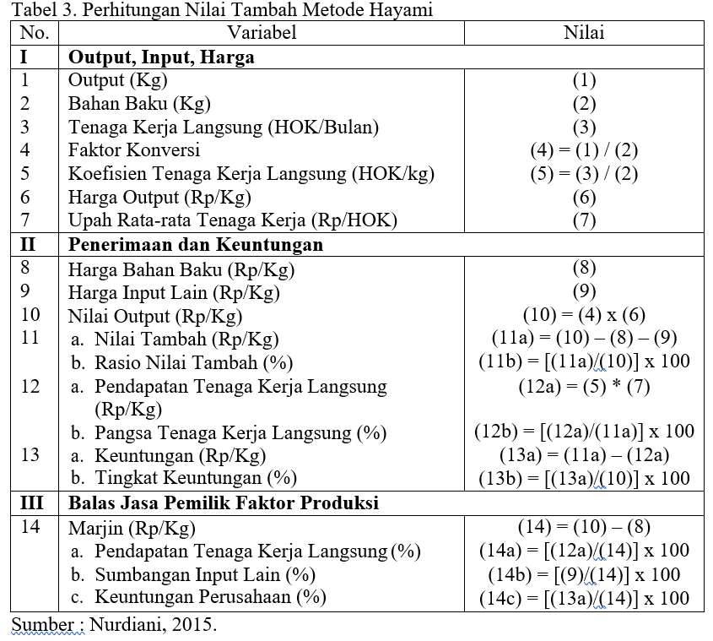
- Definisi Oprasional
- Keripik pisang keju adalah hasil produksi dari UKM Gisfa.
- Nilai tambah adalah selisih antara produk keripik pisang keju dengan nilai bahan baku berupa buah pisang yang dikeluarkan oleh UKM Gisfa dalam satuan persen.
- kripik pisang adalah makanan yang memiliki ciri khusus yang sangat menarik untuk dikomsumsi.
- Aktiva Dan harta adalah suatu sumber daya ekonomi yang meliputi berbagai biaya yang terjadi akibat dari transaksi sebelumnya serta juga memliki berbagai manfaat dimassa yang akan datang.
- Nilai tamba adalah pertambahan Nilai suatu komoditas karena mengalami proses pengolahan kripik pisang.
- Struktur biaya adalah jenis dan besarnya biaya yang harus ditanggung oleh home industri Gisfa dalam memperoleh produksi kripik pisang keju
- Biaya adalah segala pengorbanan yang dilakukan dalam proses produksi pisang keju yang dinyatakan dengan satuan uang
- Penerimaan adalah pemasukan yang diperoleh dari produksi kripik pisang yang menghasilkan uang tanpa dikurangi dari biaya total produksi.
- Pendapatan merupakan total dari penerimaan setelah dikurangi biaya tetap.

BAB IV
HASIL DAN PEMBAHASAN
- Profil Usaha
UMKM Gisfa adalah salah satu usaha yang berada di Kelurahan Ipilo Kecamatan Kota Timur, Kota Gorontalo. Kelompok atau usaha ini berdiri sejak tahun 2012 dibawah koordinasi oleh Ibu Haras (berusia 50 tahun) yang jadi sebagai Ketua kelompok yang mempekerjakan kurang lebih 7 orang karyawati yang juga sudah termasuk dalam anggota kelompok, seiring berjalannya waktu kelompok ini dikukuhkan menjadi kelas kelompok pemula,yang tujuannya agar legalitas kelompok ini ada / terdaftar, pegukuhan kelompok ini dilaksanakan dengan menimbang dan melihat aktifitas kelompok yang lumayan aktif. Hal tersebut terlihat dari banyaknya kerjasama antar kelompok UMKM Gisfa dengan beberapa supermarket, minimarket dan beberapa tempat pusat hiburan lainnya.
Berdasarkan hal tersebut maka terciptanya produk susu kedelai yang menjadi salah satu brand dari kelompok pengolahan hasil UMKM Gisfa. Adapaun pengambilan nama kelompok tersebut mengingat salah satu bahan utama dari Keripik Pisang keju adalah Keripik. Dimana untuk cita rasa yang tercipta berasal dari racikan tangan handal dari pemilik produk tersebut.
Sesuai dengan usaha dan program kerja kelompok ini bertujuan untuk :
- Bekerja sama antara kelompok dengan kelompok lainnya serta warga lingkungan sekitar sehingga tumbuh keharmonisan;
- Melakukan komunikasi untuk peroleh informasi;
- Memanfaatkan kedelai sebagai salah satu sumber protein dan kalsium.

- Pengolahan keripik Pisang
Dalam pengolahan keripik pisang dengan sistem gelatase. Pembuatan dilakukan di laboratarium rekayasa program studi diploma 3 teknik kimia, awal dari desain tungku dan alat penggorengan, survay harga bahan, proses pembuatan, uji coba alat, perbaikan dan uji coba komersial. Pada uji coba komesial pisang yang sudah dikupas kulit kemudian di iris tipis-tipis dan langsung jatuh didalam bejana penggorengan, blowerlpada cerobong asap dinyalakan, setelah timbul uap ai, bumbu dimasukan kemudian di aduk sampai homogen sehingga hasil keripik pisang renyah dan enak dimakan. Bumbu bawang dan garam ditumbuh sampai halus,kemudian ditambahkan air dan di aduk sampai homogen. Margarin dipanaskan setelah meleleh dituangkan dalam bumbu dimasukkan kedalam penggorengan dengan memakai sendok, banyak sedikitnya bumbu yang di tambahkan kedalam bejana tergantung dari banyaknya pisang yang akan di buat kripik. Penambahan margarin akan membuat kenampakan dari keripik pisang bagus dan menarik pembeli. Keripik pisang yang ada dalam bejana penggorengan di angkat, setelah uap air dari bumbu dan pisang sudah hilang sebagai tanda bahwa keripik sudah matang, keripik pisang selanjutnya di masukan dalam spiner guna memisahkan minyak dari keripik. Kemudian di angin-angin dan di tiris sampai sisa minyak habis, lalu dipackaging.
Batang pisang sebenarnya terletak dalam tanah, yakni berupa umbi batang. Di bagian atas umbi batang terdapat titik tumbuh yang menghasilkan daun dan pada suatu saat akan tumbuh bunga pisang (jantung), sedangkan yang berdiri tegak di atas tanah dan sering di anggap sebagai batang merupakan batang semu. Batang semu ini terbentuk dari pelepah daun panjang yang saling menutupi dengan kuat dan kompak sehingga bisa berdiri tegak layaknya batang tanaman. Oleh karena itu, batang semu kerap di anggap sebagai tanaman pisang yang sesungguhnya. Tinggi batang semu ini berkisar 3.5-7.5 m, tergantung dari jenisnya (Suyanti dan Supriyadi 2017).
Helayan daun pisang terbentuk lancit memanjang yang letaknya terbesar dengan bagian bawah daun tampak berlilin. Daun ini di perkuat oleh tangkai daun yang panjangnya 30-40 cm. bunga pisang di sebut juga jantung pisang karena bentuknya menyerupai jantung. Bunga pisang tergolong berkelamin satu, yakni berumah satu dalam satu tandan. Daun penumpu bunga biasanya berjejal rapat dan tersusun secara spiral. Daun pelindung yang berwarna merah tua, berlilin, dan mudah rontok berukuran panjang 10-25 cm. bunga tersebut tersusun dalam dua baris melintang, yakni bunga betina terbentuk tidak sempurna. Sedangkan pada bunga jantan tidak terdapat bakal buah (Suyanti dan Supriyadi 2017).
- Proses Pembuatan
Cara membuat keripik pisang ini sangatlah mudah, dalam proses pembuatannya membutuhkan alat serta bahan. Jika telah menyiapikan alat dan bahan maka proses pembuatannya pun bisa segara dilakukan. Alat dan bahan pembuatan keripik pisang ini sangat mudah diperoleh dan juga proses pembuatannya bisa dilakukan oleh semua orang karena memang cukup sederhana.
Kemudian bumbu dimasukan kedalam penggorengan dengan memakai sendok, banyak sedikitnya bumbu yang ditambahakan kedalam bejana tergantung dari banyaknya pisang yang akan dibuat keripik. Penambahan margarin akan membuat kenampakan dari keripik pisang itu sendiri menjadi bagus dan menarik untuk pembeli.
Alat dan Bahan :
Alat dan bahan yang diperlukan dalam proses pembuatan keripik pisang ini yaitu:
- Penggorengan wajan dan perlengkapan penggorengan lainnya untuk proses penggorengan.
- Pisau atau parutan pisang untuk mengiris pisang.
- Kompor + gas untuk proses penggorengan
Bahan yang dibutuhkan untuk proses pembuatan keripik pisang yaitu :
- Pisang, pisang biasanya digunakan untuk membuat keripik pisang ini adalah pisang spatu karena pisan spatu ini jika digoreng akan menghasilkan keripik yang kering bila dibandingkan dengan jenis yang lainnya.
- Garam
- Minyak goreng

- Cara Membuat Atau Mengelolah Keripik Pisang :
pisang

Pengupasan dan Pengirisan

Penirisan Minyak Goreng

Penggorengan

Pemberian Bumbu

Pendinginan

Keripik pisang keju

Sumber : Uchayani R dan Wida. E. R
- Penerimaan
Penerimaan merupakan hasil perkalian antar jumlah produksi yang dihasilkan dengan harga jual produk (Nurjaman et al., 2017). Secara jelas penerimaan dalam penelitian ini disajikan pada Tabel 1.

Tabel 1. Penerimaan Keripik pisang keju dikelurahan Ipilo Kecamtan Kota Timur
No | Periode/ Minggu | Jumlah Produksi  (Bungkus) | Harga Jual  (Rp/ Bungkus) | Penerimaan Total  (Rp)
1 | I | 150 | 15.000 | 2.250.000
2 | II | 150 | 15.000 | 2.250.000
3 | III | 150 | 15.000 | 2.250.000
4 | IV | 150 | 15.000 | 2.250.000
 | Total | 600 |  | 9.000.000
Sumber Dio Lah Dari data Primer, 2014
Penerimaan yang dimaksud dalam penelitian ini adalah hasil yang diterima oleh pemilik usaha dalam sekali proses produksi keripik pisang keju. Dalam sekali kegiatan produksi, diperoleh sebanyak 150 bungkus (kemasan 800g) dengan harga jual Rp. 15.000,-/ bungkus. Penerimaan yang diperoleh yaitu Rp.2.250.000,-/ hari, selama sebulan (26 hari produksi) diperoleh Rp. 9.000.000,-.
- Biaya Produksi
Biaya produksi yang dikeluarkan oleh Pemilik usaha, terdiri dari: biaya tetap (biaya penyusutan alat; pajak dan kerusakan produk) dan biaya variabel (biaya bahan, operasional dan biaya tenaga kerja). Secara jelas biaya tetap yang dikeluarkan oleh pemilik usaha disajikan pada Tabel 2

.
No | Jenis Biaya Tetap | Nilai Biaya Tetap(Rp/Bulan)
1. | Penyusutan Alat | 2.167
2. | Biaya Transportasi | 100.000
3. | Tagihan Listrik | 480.000
4. | Tagihan Air | 100.000
5. | Biaya Pemeliharaan Tempat Produksi | 200.000
 | Total | 882.167
Tabel 2. Biaya Tetap Keripik pisang keju dikelurahan Ipilo Kecamatan Kota Timur
Sumber Diolah Dari data Primer, 2014
Biaya Tetap yaitu biaya yang relatif jumlahnya, dan terus dikeluarkan walaupun produksi yang diperoleh banyak atau sedikit, jadi besarnya biaya tetap ini tidak tergantung dari besar kecilnnya produksi yang diperoleh (Masse et al. 2017). Berdasarkan Tabel 4 biaya tetap yang dikeluarkan oleh penyusutan alat sebesar 2.167 bulan, terdiri dari: Biaya Transportasi sebesar Rp. 100.000,- ;Tagihan Listrik 480.000,- ; Tagihan Air Rp. 1.00.000 dan biaya Pemeliharaan Tempat Produksi Rp.2.00.000,-. Jadi total biaya tetap sebesar 882.167; dikarenakan pemilik usaha tidak bisa menanggung segala resiko produk mulai dari saat pengolahan, pengemasan hingga saat dipasarkan.
Biaya Variabel merupakan biaya yang besar kecilnya dipengaruhi oleh produksi yang diperoleh. Hubungan antara input variabel dengan hasil produksi berdasarkan pada prinsip pertambahan hasil yang semakin menurun. Secara jelas biaya variabel disajikan pada

Tabel 3. Biaya Variabel Bulan Usaha Keripik Pisang Keju dikelurahan Ipilo Kota Gorontalo
No | BiayaVariabel | Jumlah ( Rp/Bulan )
1. | Biaya Bahan baku | 1.800.000
2. | Upah Tenaga Kerja 7 Orang | 5.400.000
 | Total | 7.200.000
Sumber Diolah Dari data Primer, 2014
menunjukkan bahwa biaya variabel yang dikeluarkan oleh pemilik usaha, terdiri dari biaya bahan pembuatan produk keripik pisang keju; biaya operasional baik itu bahan bakar yang digunakan juga biaya bahan bakar sebesar 1.800.000 saat distribusi produk dan biaya tenaga kerja diguanakan sebesar 5.400.000 . Dari kedua biaya variabel tersebut, biaya bahan merupakan biaya yang cukup tinggi yaitu sebesar Rp. 7.200.000,-. Hal ini dikarenakan, biaya bahan sangat mempengaruhi hasil produksi yang tentunya berpengaruh dengan besarnya penerimaan. Semakin tinggi biaya bahan yang dikeluarkan oleh pemilik usaha, berbanding lurus dengan jumlah produksi yang dihasilkan.
Biaya Pendapatan adalah diperoleh dengan cara menjumlahkan pendapatan dari berbagai faktor produkksi yang memberikan sumbangan terhadap proses produksi biaya tetap dan biaya variabel, berdasarkan tabel dibawah.

No | Uraian | Nilai (Rp/ Bulan)
1. | Penerimaan | 9.000.000
2. | Biaya total
 | Biaya tetap | 882.167
 | Biaya Variabel | 7.200.000
3. | Pendapatan | 920.000
Tabel 4. Pendapatan Keripik Pisang Keju dikelurahan Ipilo Kota Gorontalo

Sumber Diolah Dari data Primer, 2014
Tabel 4 menunjukan bahwa pendapatan atau keuntungan bersih yang Industri rumah tangga diperoleh selisih dari penerimaan produksi keripik pisang keju sebesar Rp. 9.000.00; untuk biaya tetap produksi keripik pisang keju sebesar Rp. 882.167; untuk biaya Variabel produksi keripik pisang keju sebesar Rp. 7.200.000; jadi pendapatan nya ialah 920.000. Walaupun sering kali mengalami penurunan dalam pendapatan, karena industri tersebut merupakan sumber pendapatan.
- Analisis Nilai Tambah
Nilai tambah yang diukur adalah nilai tambah yang dihasilkan dari pengolahan keripik pisang biasa menjadi keripik pisang keju. Nilai tambah pengolahan keripik pisang keju di Analisis menggunakan model perhitungan Hayami. Secara rinci perhitungan nilai tambah dengan menggunakan Metode Hayami disajikan pada Tabel 5.

Tabel 5. Nilai Tambah Keripik Pisang Keju di Kecamatan Ipilo Kota Gorontalo
No | Variabel |  | Jumlah
I. Output, Input, dan Harga
A | Produksi Keripik Pisang Keju (kg/Bulan) | 600
B | Bahan Baku (Kg/Bulan) | 3.200
C | Tenaga Kerja (HOK/Bulan) | 250.000
D | Faktor Konversi | 12,76
E | Koefisien Tenaga Kerja (HOK/Kg) | 0,71
F | Harga Output (Rp/Kg) | 14.166,67
G | Upah Rata-rata Tenaga Kerja (Rp/HOK) | 62.820,51
II. Pendapatan dan Keuntungan
H | Harga Bahan Baku (Rp/Kg) | 4.410,00
I | Harga input Lain (Rp/Kg) | 6.037,87
J | Nilai Output (Rp/Kg) | 180.818,18
K | Nilai Tambah (Rp/Kg) | 163.780,31
L | Rasio Nilai Tambah (%) | 90,58
M | Pendapatan Tenaga Kerja (Rp/Kg) | 44.545,45
N | Imbalan Tenaga Kerja (%) | 27,20
O | Keuntungan (Rp/Kg) | 119.234,86
P | Tingkat Keuntungan (%) | 72,80
III. Balas Jasa untuk Faktor Produksi
Q | Marjin | 169.818,18
R | Pendapatan Tenaga Kerja (%) | 26,23
S | Sumbangan Input Lain (%) | 3,56
T | Keuntungan Perusahaan (%) | 70,21
Sumber Diolah Dari data Primer, 2014
Berdasarkan Tabel 8 dapat dijelaskan, bahwa nilai tambah yang diperoleh dari produksi keripik pisang keju adalah sebesar Rp. 163.780,31/kg. Nilai tambah ini diperoleh dari pengurangan nilai output (produksi keripik pisang keju) dengan biaya bahan baku dan biaya bahan penunjang lainnya. Sedangkan, rasio nilai tambah produksi keripik pisang keju adalah sebesar 90,58%, artinya 90,58% dari nilai output Keripik pisang keju merupakan nilai tambah yang diperoleh dari pengolahan keripik pisang keju. Menurut Nublina et al. (2016) .

BAB V
KESIMPULAN DAN SARAN
  - Kesimpulan

Kesimpulan yang dapat diperoleh dari hasil penelitian ini yaitu, sebagai berikut:
    - Usaha Keripik Pisang Keju di Kota Gorontalo menguntungkan dengan besarnya pendapatan Rp. 920.000;.
    - Nilai tambah yang diperoleh dari produksi keripik pisang keju sebesar Rp. 163.780,31/kg, dengan rasio nilai tambah produksi keripik pisang keju adalah sebesar 90,58%, yang berarti 90,58% dari nilai output keripik pissang keju merupakan nilai tambah yang diperoleh dari pengolahan kedelai.
  - Saran
- UKM Gisfa lebih Meningkatkan Kualitas produk agar tidak dapat mengurangi biaya pendapatan perbulan .,
- Pemerintah harus mendukung segala hal guna dapat Menbantu mendirikan Usaha Kecil menengah ini agar dapat mengurangi tingat pengangguran
- Penelitian lanjutan ini adalah sebaiknya pemilik usaha Keripik pisang keju lebih memperdulikan resiko keruskan produk agar nantinya dapat mengurangi biaya pengeluaran.
DAFTAR PUSTAKA
Apriadi, Andri. 2014. Analisis Usaha dan Nilai Tambah Pengolahan Ikan Pada Industri Kerupuk Udang atau Ikan di Indramayu. Skripsi. Institut Pertanian Bogor, Bogor. ;pl,Arni, Muhammad. (2005). Komunikasi Organisasi. Jakarta: Bumi Aksara.
Baroh, I. 2014. Analisis Nilai Tambah dan Distribusi Keripik Nangka Studi Kasus pada Agroindustri Keripik Nangka di Lumajang. LP UMM, Malang.
BPS Provinsi Gorontalo, 2017. Jumlah industri mencapai 30 unit perusahaan dengan jumlah tenaga kerja
Dinas Perdagangan Perindustrian Kota Gorontalo Tahun 2018. Laporan rekapitulasi UMKM Kota Gorontalo.
Gitosudarmo (2015:112), strategi pemasaran merupakan strategi untuk melayani pasar atau segmen pasar
Hunger 2015. analisis data adalah akronim Strengths yang memaksimalkan kekuatan-kekuatan.
Koperindag Kota Gorontalo, 2018. Mendorong pertumbuhan ekonomi dan berperan mewujudkan stabiltas nasional.
Munadjim. 1983. Teknologi Pengolahan Pisang. Jakarta: PT Gramedia Pustaka. Utama. Musita.
Penebar Swadaya. Jakarta.Kementrian koperasi dan usaha menengah 2017. dengan terciptanya lapangan kerja baru bagi masyarakat sekitar
Simin Irwanyah, 2014. Analisis Nilai Tambah Buah Pisang Menjdi Keripik Pisang Pada Industri Rumah Tangga Sofie di Kota Palu. Universitas Tadulako, Palu.
Suryanti dan Supriyadi.2008. Pisang:Budidaya, Pengolahan, dan Prospek Pasar.
di Kelurahan Taas Kecamatan Tikala Baru. Jurnal.

Salahudin dan Saleh, L. 2017. Analisis Kelayakan Usaha Pengolahan keripik pisang. Jurnal FP Universitas Lakidende. Wawotobi.

Sari, A.I., Purnomo, S.H., Emawati, S., Rahayu, ET., Hertanto, B.S dan Haris, M.A. 2017. Efisiensi Pemasaran Melalui Minimasi Jalur Distribusi Susu Segar Sapi Perah di Kecamatan Mojosongo Kabupaten Boyolali. Caraka Tani: Journal of Sustainable Agriculture 32 (1).

Setyowati. 2008. Analisis Pemasaran keripik di Kabupaten Boyolali. J. Ilmiah Ilmu Peternakan, 4 (2) : 138 - 153.

Soekartawi. 2000. Pengantar Agroindustri. PT. Raja Grafindo Persada. Jakarta.

Sudiyono. 2004. Pemasaran Pertanian. UMM Press. Malang.

Sugiyono. 2016. Metode Penelitian Kuantitatif Kualitatif dan R&B. Alfabeta. Bandung.

Suprapto. 2001. Bertanam Kedelai. Penerbit Swadaya. Jakarta.

2006. Proses Pengolahan dan Nilai Tambah. Penebar Swadaya. Jakarta.
Suratiyah, K. 2015. Ilmu Usahatani. Penebar Swadaya. Jakarta.

Suryana, A. 1990. Diversifikasi Pertanian dalam Proses Mempercepat Laju Pembangunan Nasional. Pustaka Sinar Harapan. Jakarta.

Uchayani, R dan Wida, E. R. 2014. Laporan IbM Peningkatan Usaha keripik pisang keju. Lembaga Penelitian dan Pengabdian Kepada Masyarakat Universitas Sebelas Maret. Surakarta.

Lampiran
- Lampiran 1
- Identitas Diri Responden
- Nama : Ibu Lena Haras
- Jenis Kelamin : Wanita
- Usia : 50 Tahun
- Jumlah Tanggungan : 3
- Pekerjaan : Wirausaha
Jumlah pendapatan Perbualan 1 Bulan :
- < 9.000.000
- 9.000.00 < 15. 000.000
- > 15.000.000
Frekuensi kunjungan saya ke UMKM Gisfa dalam jangka waktu perbulan :
- 1 – 3 Kali
- 4 – 5 Kali
- ≥ 5 Kali
- Pernyataan
Berilah tanda silang ( X ) sesusi dengan keyakinan/pandangan, perasaan dan keadaan meurut anda sendiri
Keterangan :
SS = Sangat Setuju
S = Setuju
RR = Ragu-ragu
TS = Tidak Setuju
STS = Sangat Tidak Setuju
- Kualitas Pelayanan
- UMKM Gisfa Keripik Pisang Keju Ibu Leni selalu konsisten dalam memberikan pelayanan yang baik tepat waktu.
SS | S | RR | TS | STS
- Perhitungan Administrasi oleh pegawai dilakukan dengan akurat.
SS | S | RR | TS | STS
- Karyawan UMKM Gisfa Keripik Pisang Keju Ibu Leni Mampu Memenuhi perasaan saya tanpa keslahan.
SS | S | RR | TS | STS
- Karyawan UMKM Gisfa Keripik Pisang Keju Ibu Leni memberi peleyanan dengan cepat dan tepat.
SS | S | RR | TS | STS
- Karyawan UMKM Gisfa Keripik Pisang Keju Ibu Leni selalu bersedia dan cetakan dalam membantu pelanganggan.
SS | S | RR | TS | STS
- Karyawan UMKM Gisfa Keripik Pisang Keju Ibu Leni selalu bersedia sopan dan ramah kepada saya.
SS | S | RR | TS | STS
- Karyawan UMKM Gisfa Keripik Pisang Keju Ibu Leni memiliki Waktu beroperasi yang sesuai dengan keingian saya.
SS | S | RR | TS | STS
- Karyawan UMKM Gisfa Keripik Pisang Keju Ibu Leni memberikan pelayanan yang snagat membantu memudahkan saya.
SS | S | RR | TS | STS

- Lampiran 2
- Anlisis diskripsi responden berdasarkan pendidikan tanggungan dan jabatan.
No | Nama | Umur dan | Tinglat pendidikan | Tanggungan Keluaraga | Jabatan
1 | Leni Haras | 50 | SMA | 3 | Pemilik
2 | Ika | 24 | S1 | - | Bendaraha
3 | Melan | 23 | SMA | - | Karyawan
4 | Ibu Sartin | 41 | SMA | 3 | Karyawan
5 | Meggi | 22 | SMA | - | Karyawan
7 | Bella | 21 | SMA | - | Karyawan
8 | Maya | 25 | SMA | - | Karyawan

- Analsis Bahan Baku dan peralatan
- Biaya Bahan Baku
No. | Jenis Bahan Baku | Satuan | Nilai (Rp)
1. | Pisang | 100 Tandang | 1.600.00
2. | Keju | 9 Bungkus | 100.000
3. | Susu Kental Manis | 9 kaleng | 100.000
 | Total |  | 1.800.000

- Peralatan yang diguanakan
No | Jenis Alat | Jumlah  Alat | Harga Baru (Rp) | Harga Lama/ Sekarang (Rp) | Lama Pemakaian (Tahun)
1. | pisau | 5 | 45.000 | 35.000 | 10
2. | Kuas | 4 | 7.000 | 4.000 | 10
3. | Penggorengan | 2 | 190.000 | 90.000 | 10
 | Total |  |  |  | 26.000
 | Rata-rata |  |  |  | 2.166,67

- Analisis disrkripsi responden berdasarkan pendapatan
- Penerimaan
No | Perioode/ Minggu | Jumlah Produksi  (Bungkus) | Harga Jual  (Rp/ Bungkus) | Penerimaan Total  (Rp)
1 | I | 150 | 15.000 | 2.250.000
2 | II | 150 | 15.000 | 2.250.000
3 | III | 150 | 15.000 | 2.250.000
4 | IV | 150 | 15.000 | 2.250.000
 | Total | 600 | 60.000 | 9.0000.000
 | Rata-rata Total | 150 | 15.000 | 2.250.0000

No | Jenis Biaya Tetap | Nilai Biaya Tetap (Rp/Bulan)
2 | Upah Tenaga Kerja 7 Orang | 5.400.000
3 | Biaya Transpotasi | 1.00.00
4 | Tagihan Listrik | 480.000
5 | Tagihan Air | 1.00.000
6 | Biaya Pmemeliharaan Tempat Produksi | 2.00.000
 | Total | 14.700.000
- Biaya Tetap

- Biaya Variabel

No | BiayaVariabel | Jumlah ( Rp/Bulan )
1. | Biaya Bahan baku | 1.800.000
2. | Upah Tenaga Kerja 7 Orang | 5.400.000
 | Total | 7.200.000

- Pendapatan

No | Uraian | Nilai (Rp/ Bulan)
1. | Penerimaan | 9.000.000
2. | Biaya total
 | Biaya tetap | 882.167
 | Biaya Variabel | 7.200.000
3. | Pendapatan | 920.000

- Nilai Tambah Keripik psiang keju
No | Variabel |  | Jumlah
I. Output, Input, dan Harga
A | Produksi Keripik Pisang Keju (kg/Bulan) | 600
B | Bahan Baku (Kg/Bulan) | 3.200
C | Tenaga Kerja (HOK/Bulan) | 250.000
D | Faktor Konversi | 12,76
E | Koefisien Tenaga Kerja (HOK/Kg) | 0,71
F | Harga Output (Rp/Kg) | 14.166,67
G | Upah Rata-rata Tenaga Kerja (Rp/HOK) | 62.820,51
II. Pendapatan dan Keuntungan
H | Harga Bahan Baku (Rp/Kg) | 4.410,00
I | Harga input Lain (Rp/Kg) | 6.037,87
J | Nilai Output (Rp/Kg) | 180.818,18
K | Nilai Tambah (Rp/Kg) | 163.780,31
L | Rasio Nilai Tambah (%) | 90,58
M | Pendapatan Tenaga Kerja (Rp/Kg) | 44.545,45
N | Imbalan Tenaga Kerja (%) | 27,20
O | Keuntungan (Rp/Kg) | 119.234,86
P | Tingkat Keuntungan (%) | 72,80
III. Balas Jasa untuk Faktor Produksi
Q | Marjin | 169.818,18
R | Pendapatan Tenaga Kerja (%) | 26,23
S | Sumbangan Input Lain (%) | 3,56
T | Keuntungan Perusahaan (%) | 70,21

DOKUMENTASI
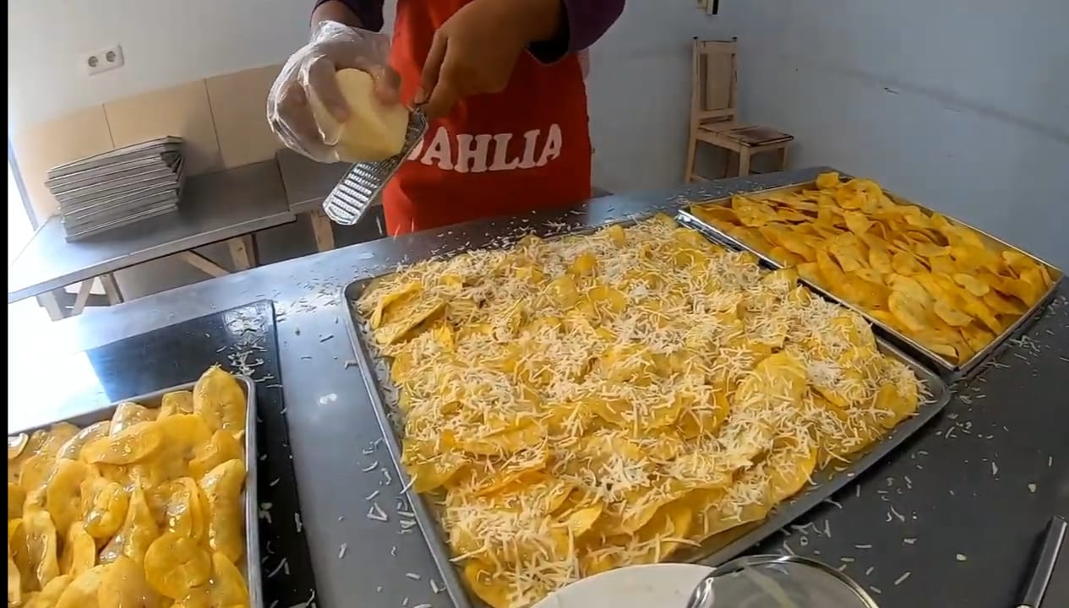
Proses Pemberian Bumbu Pada Keripik
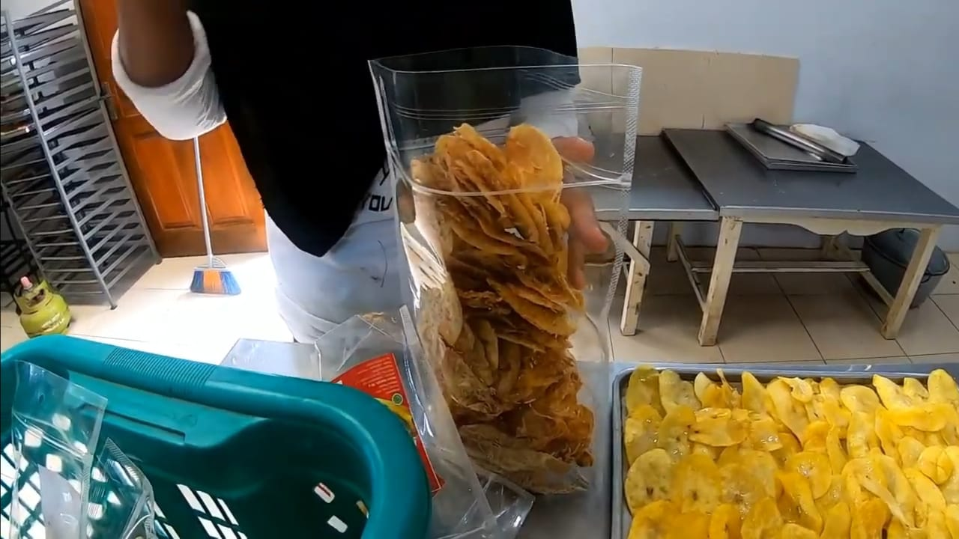
Proses Pengemasan Keripik Pisang Keju

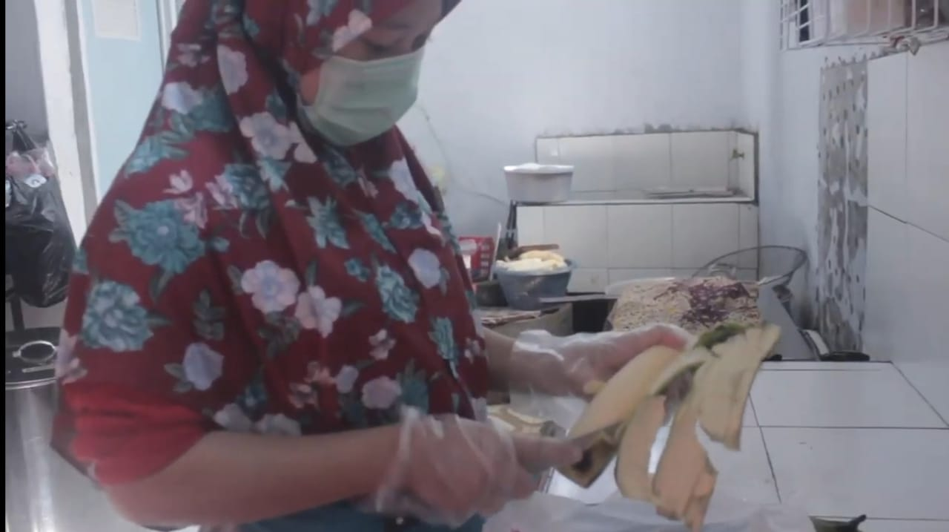
Proses pengupasan Pisang untuk dijadikan Keripik pisang keju
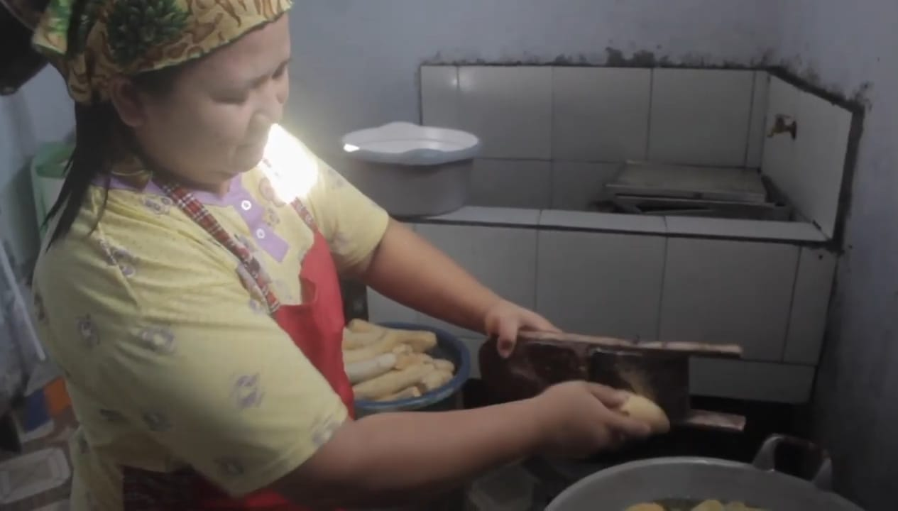
Proses penggorengan keripik pisang keju

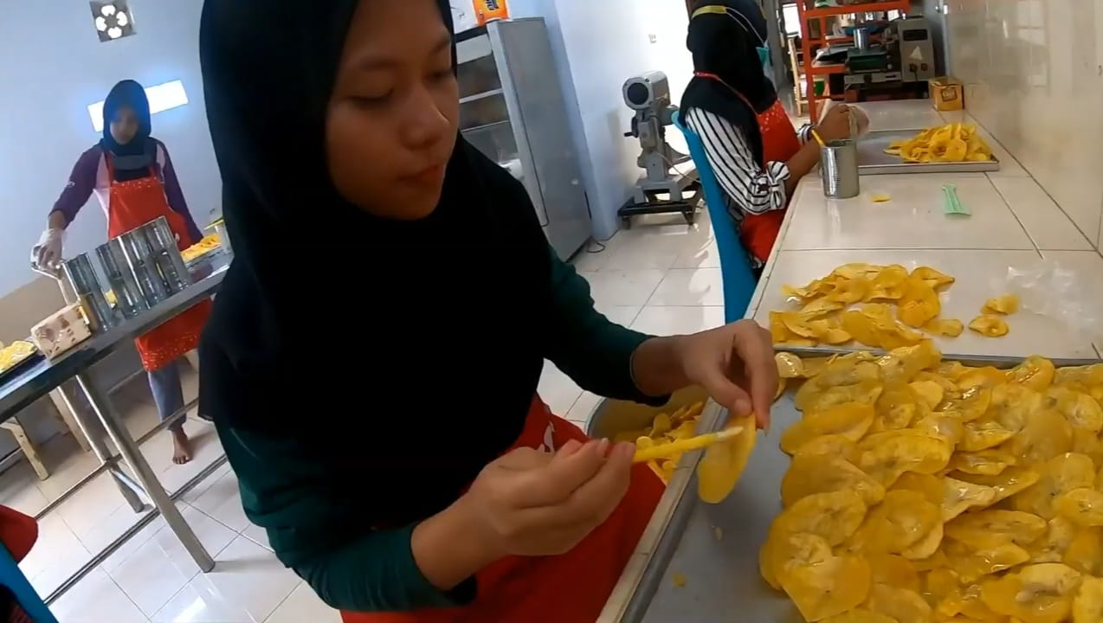
Proses ppenambahan susu kental manis
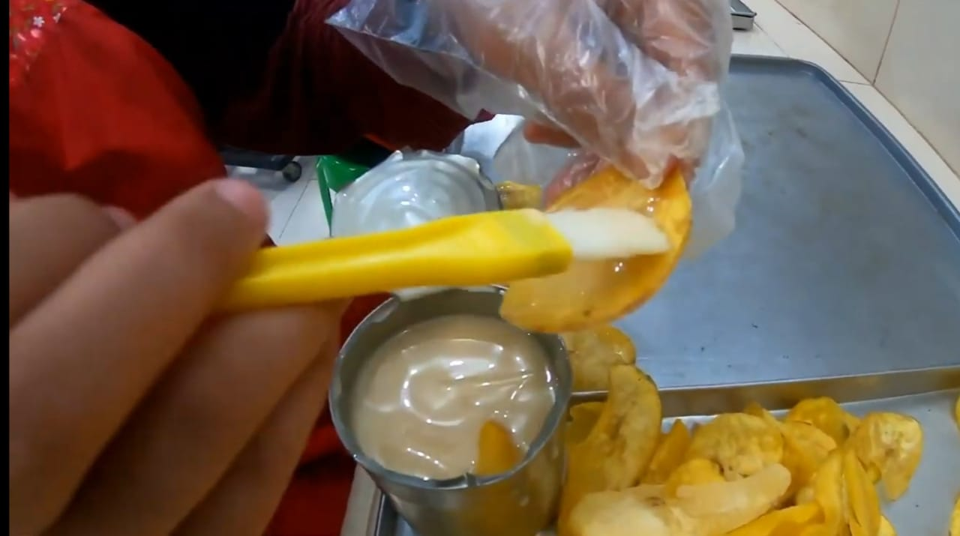
Proses pemberian susu kental manis pada keripik pisang

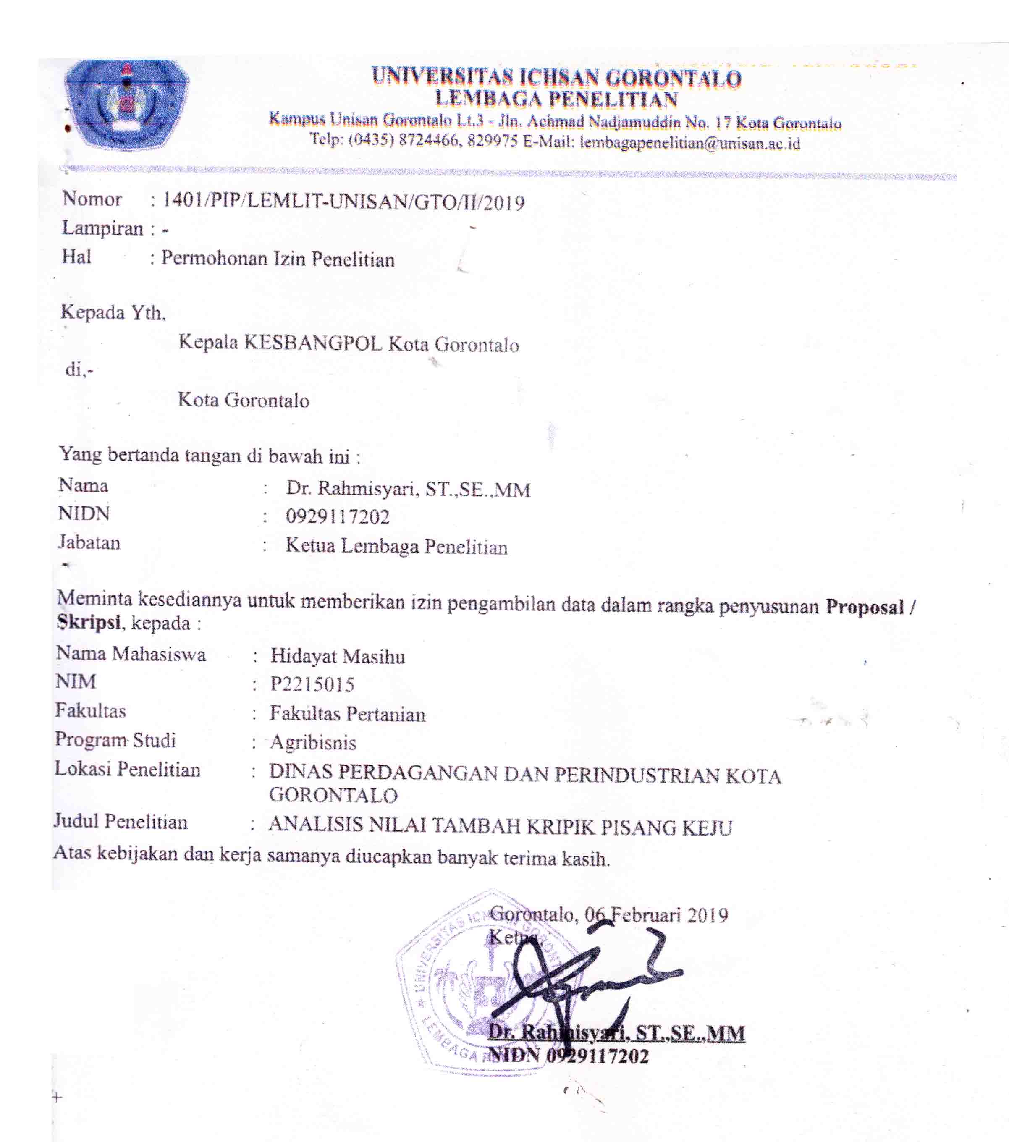
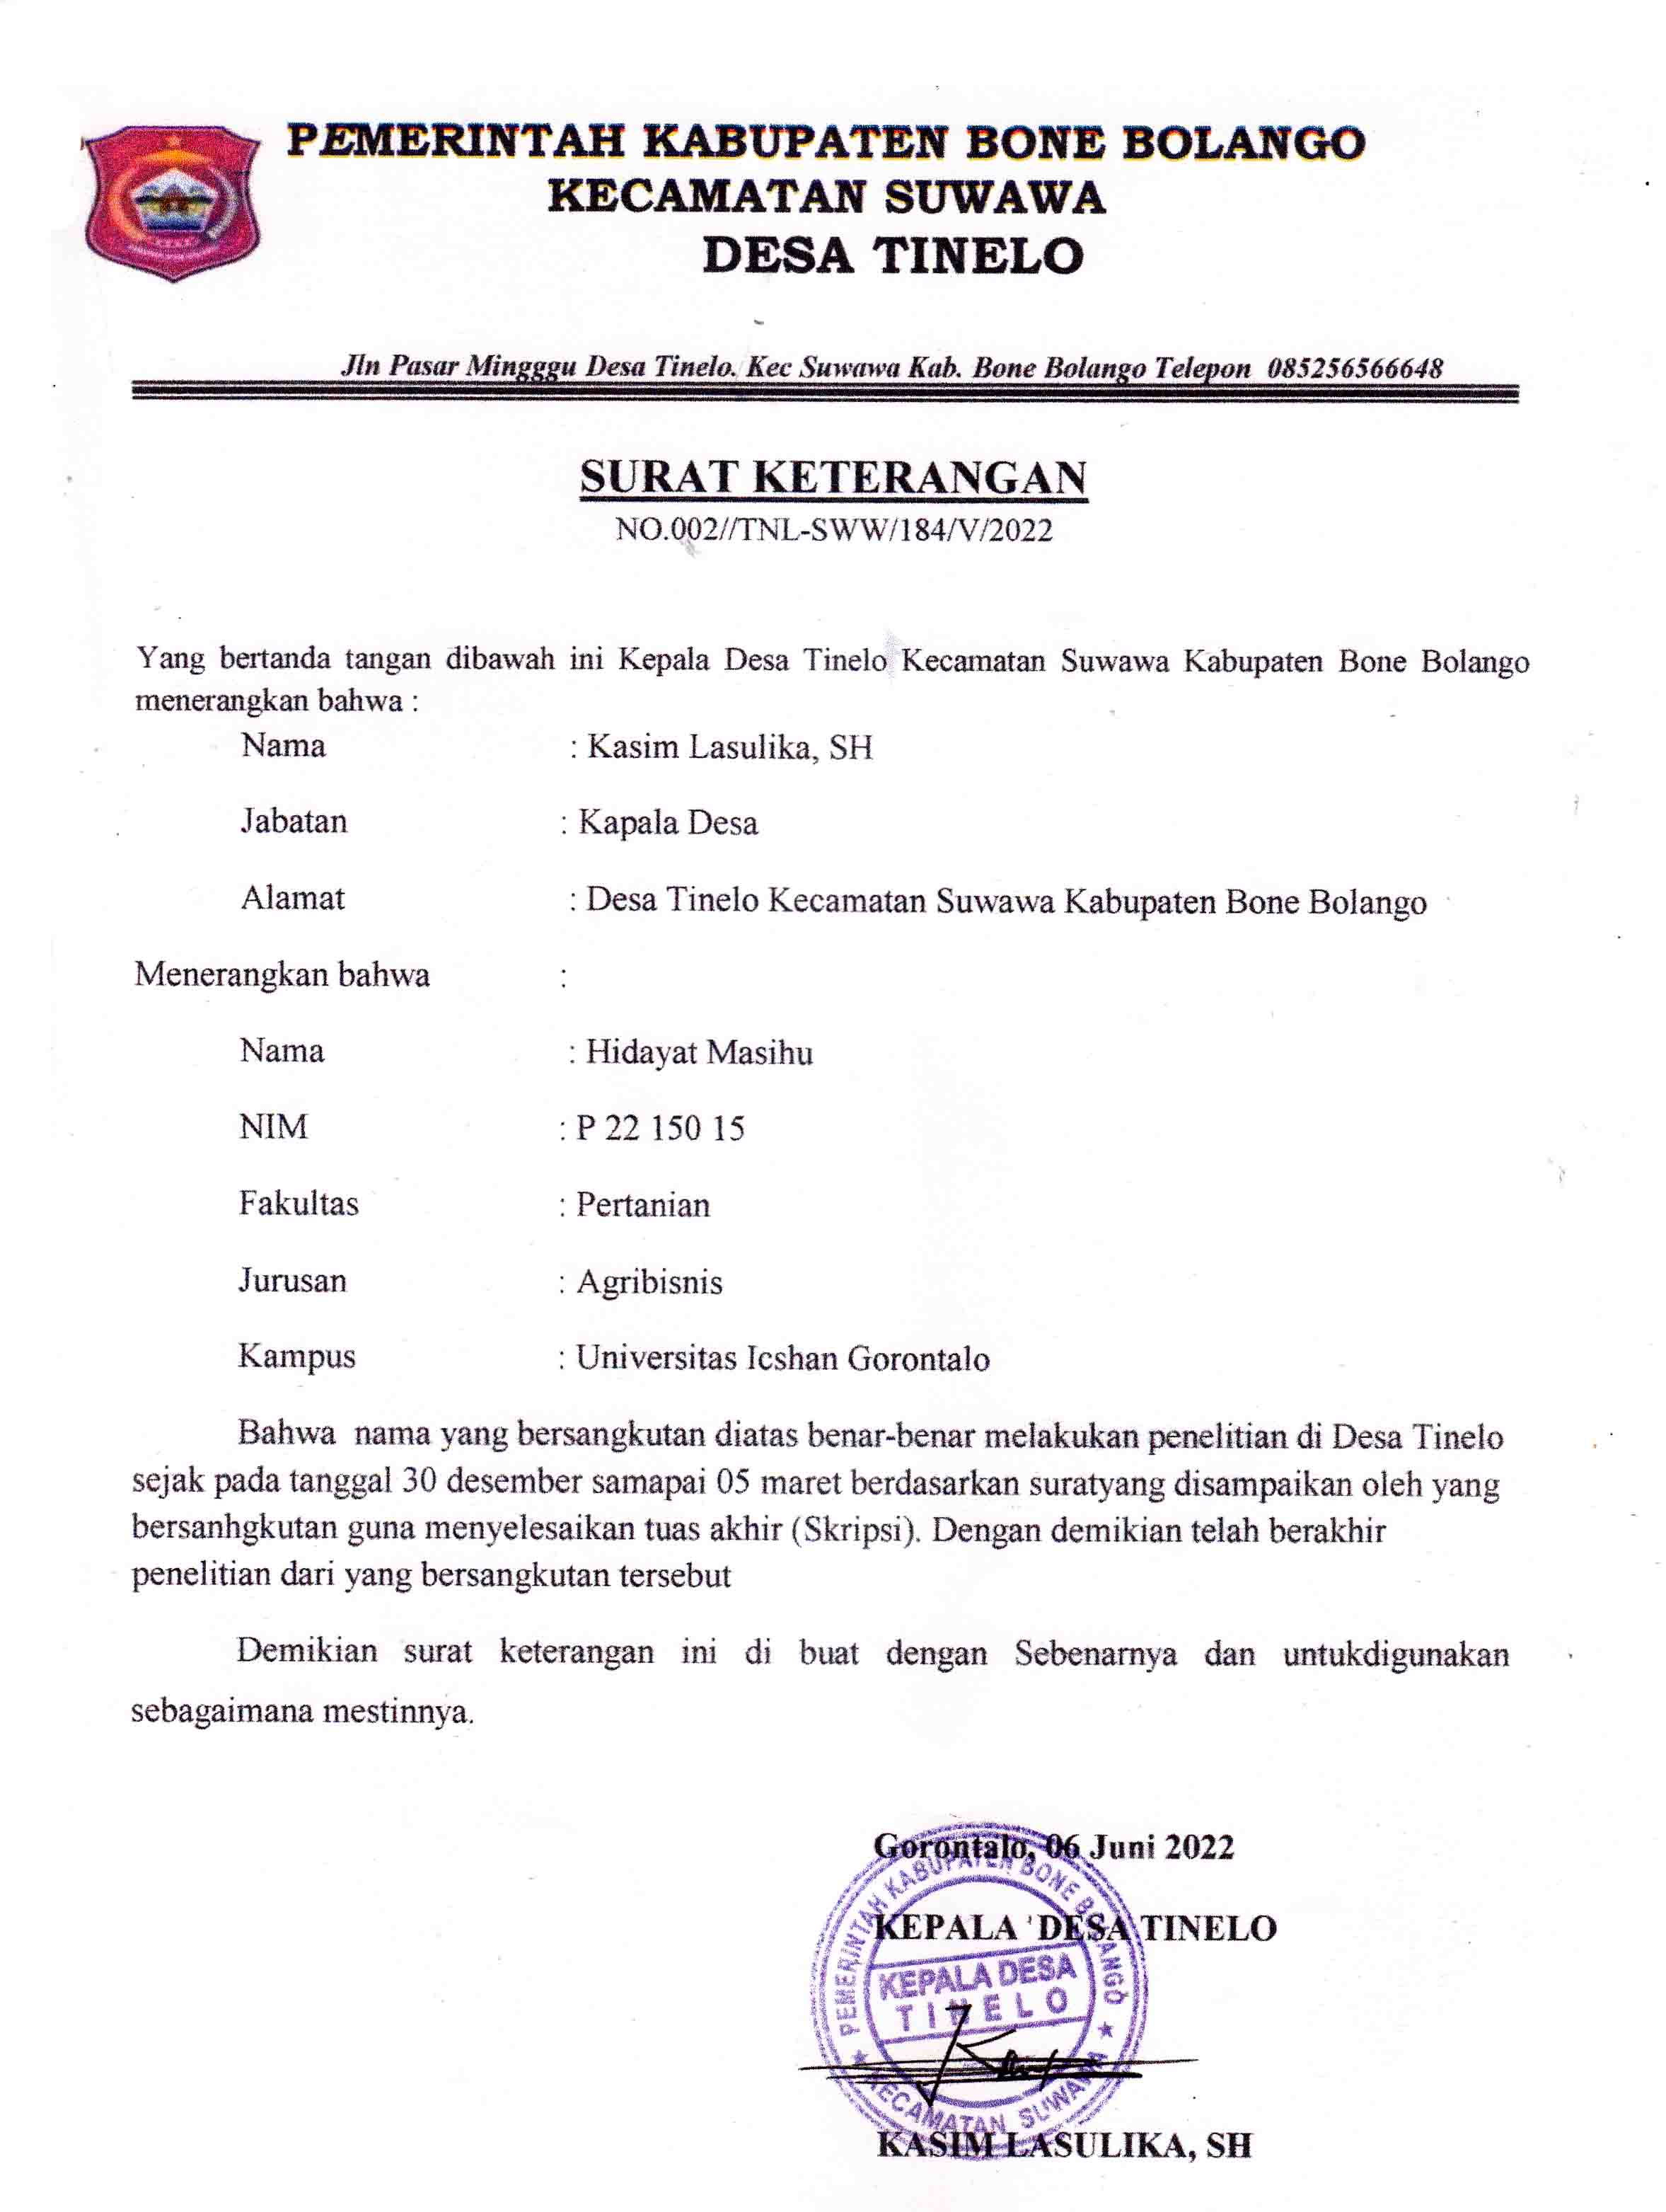
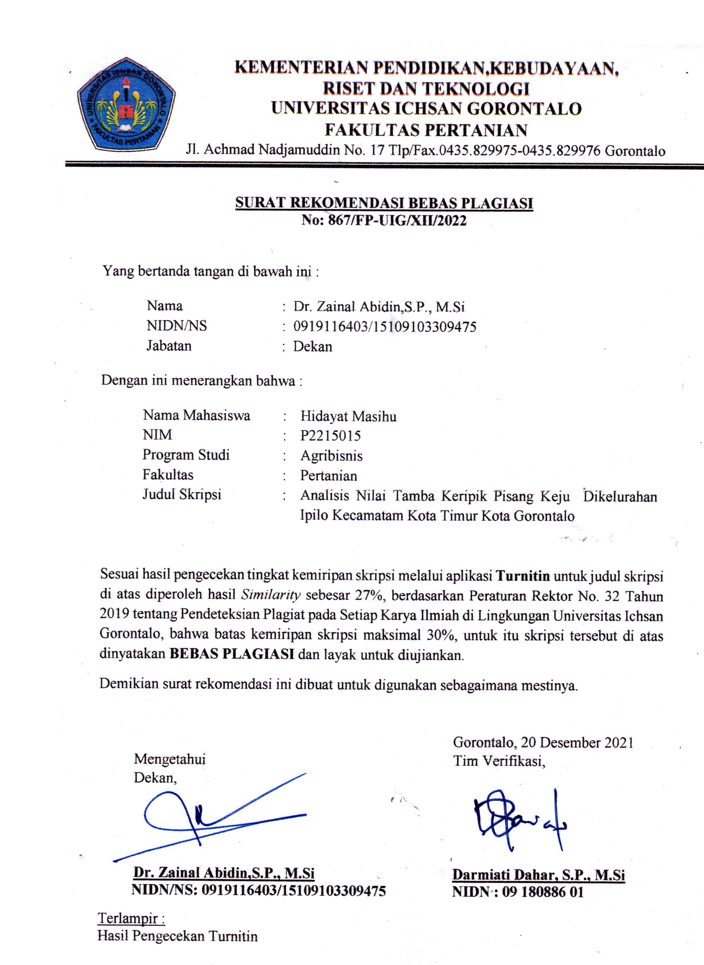
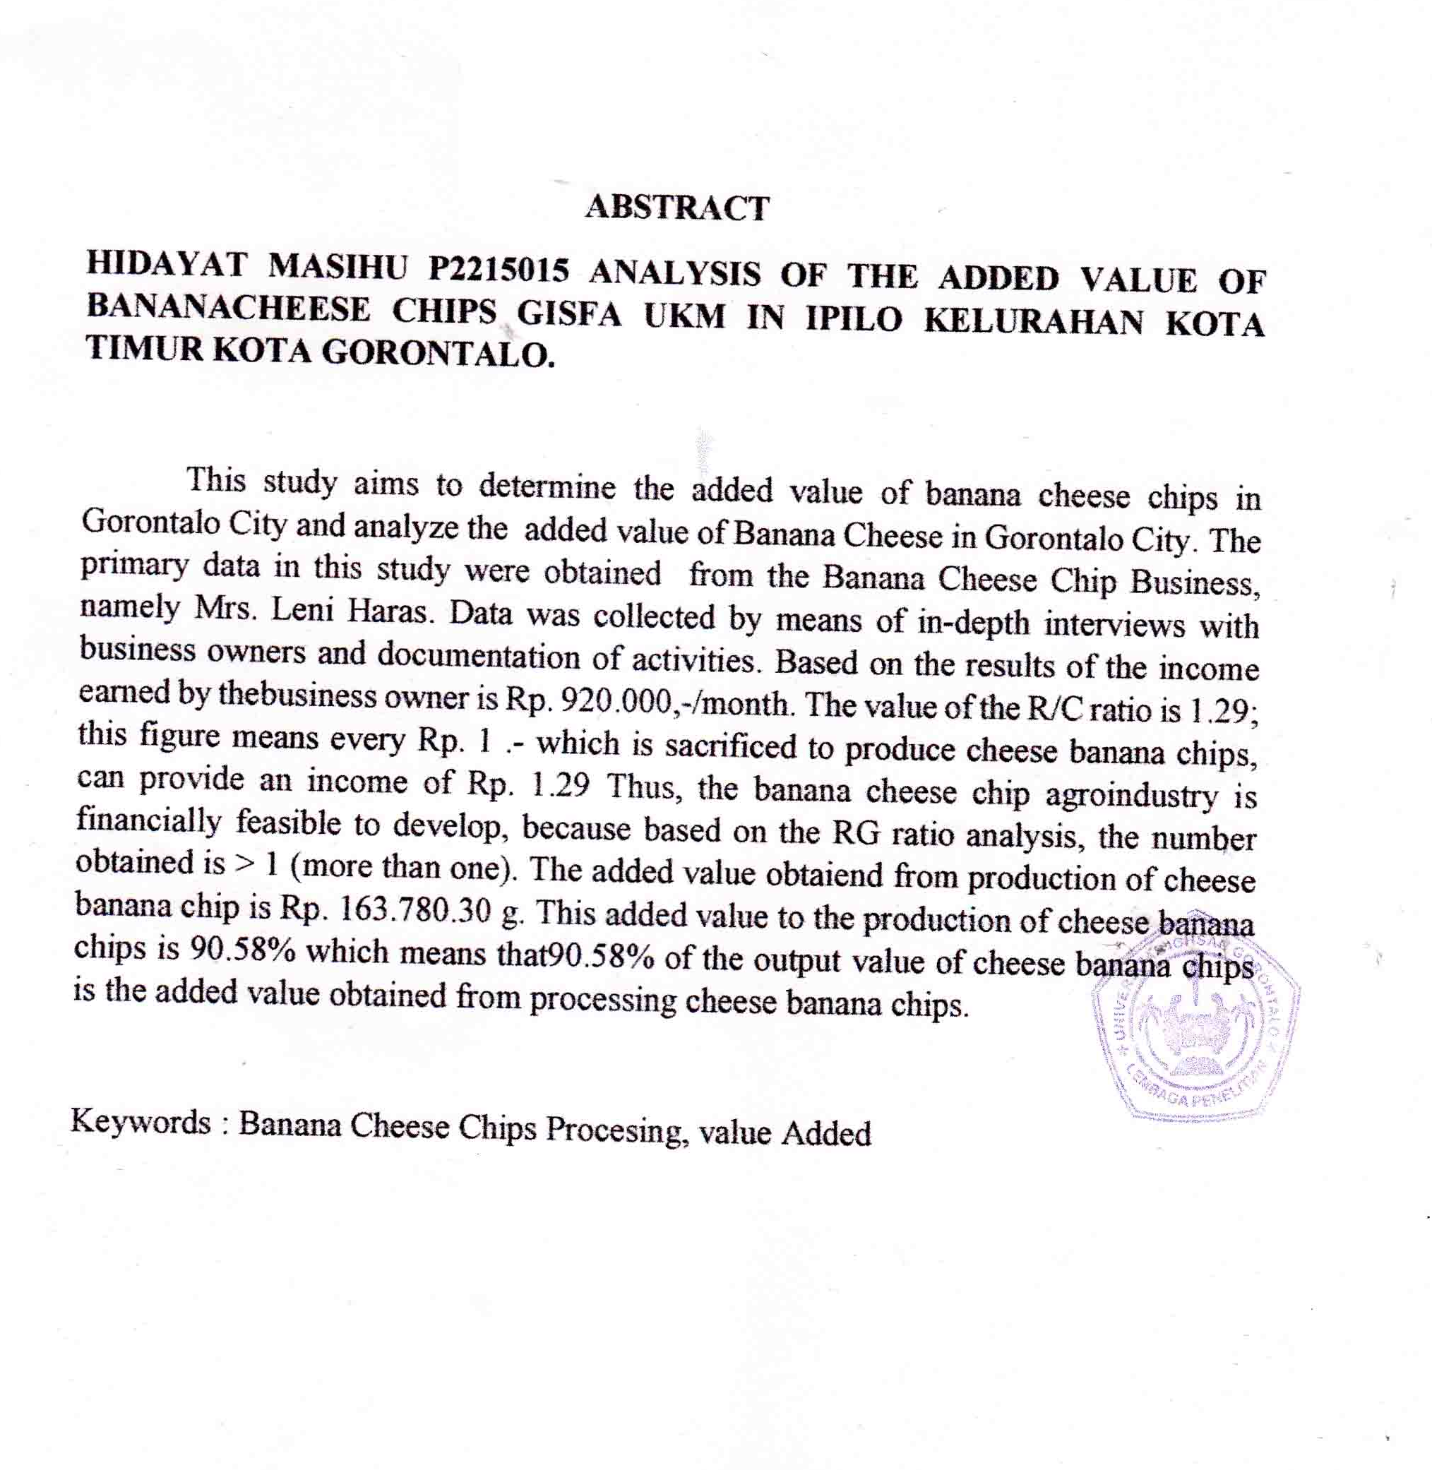
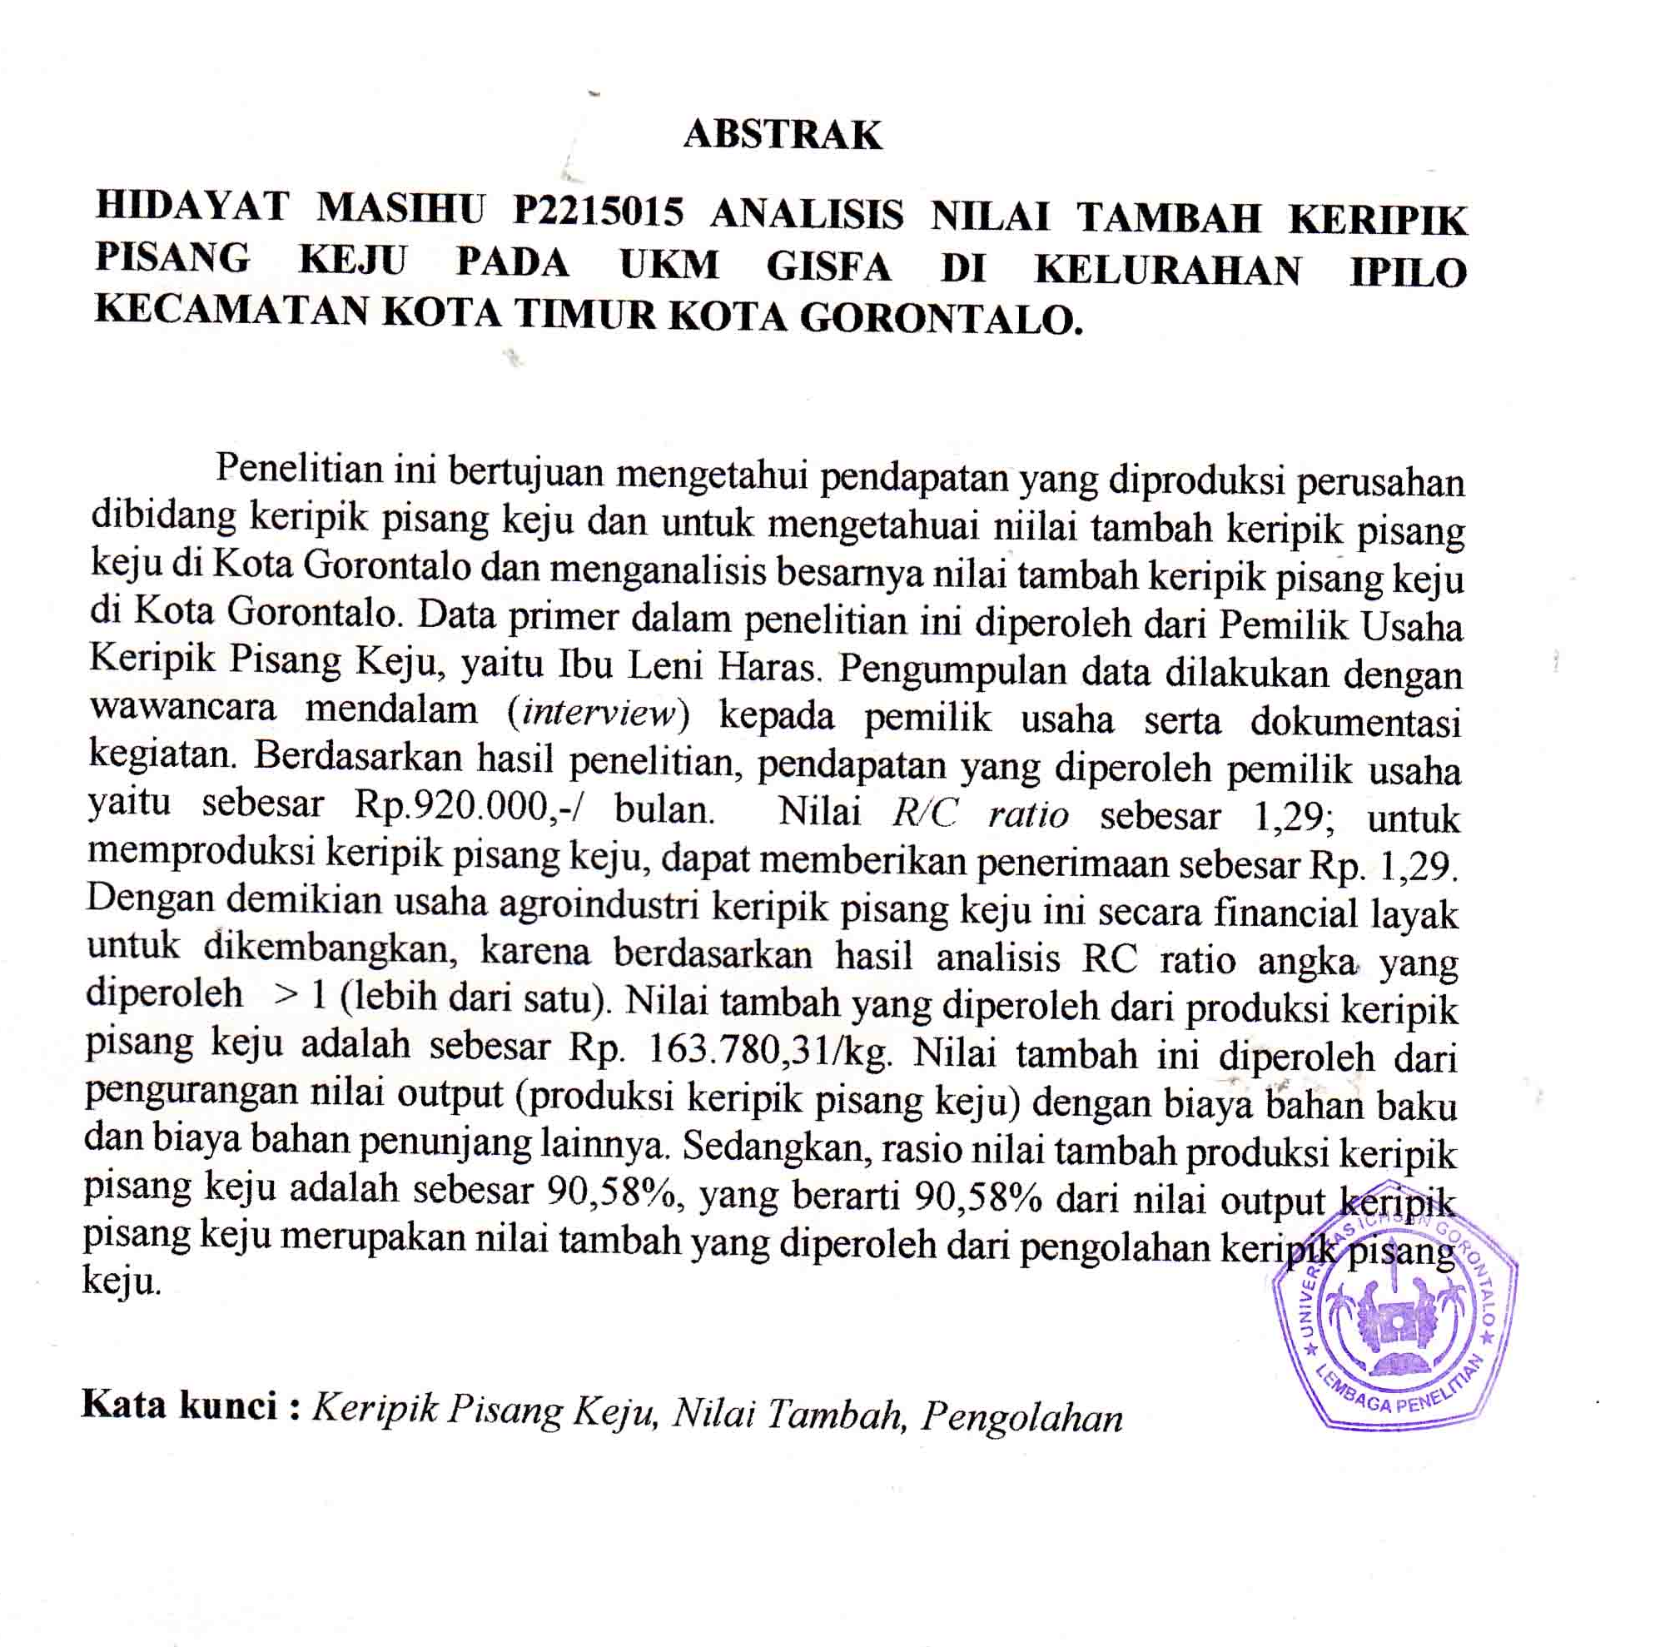
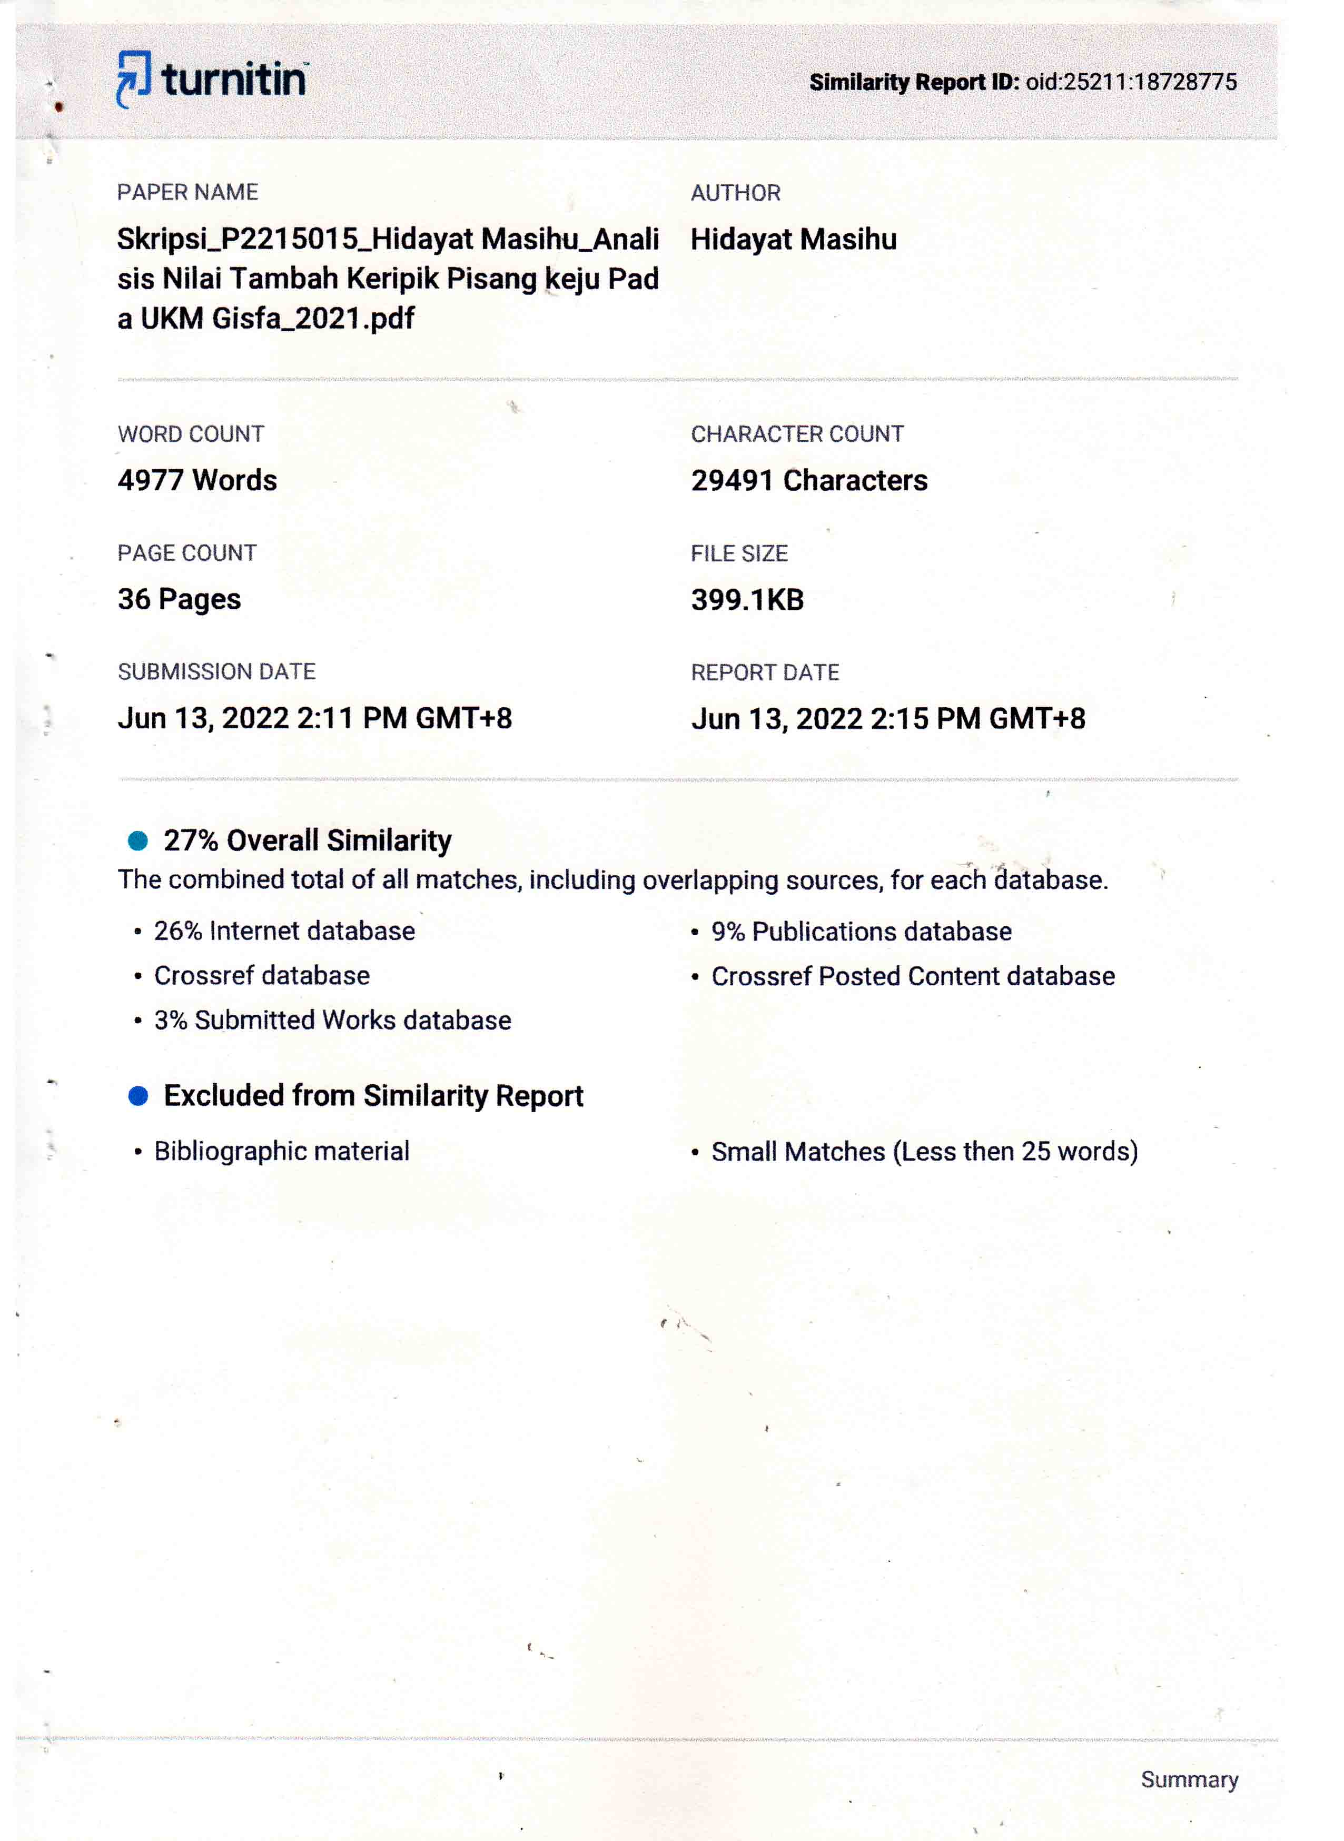
RIWAYAT HIDUP

Penulis bernama Hidayat Masihu (NIM P2215015). Lahir di Desa Bube Kecamatan Suwawa Kabupaten Bone Bolango tanggal 02 November 1997. Penulis merupakan anak pertama dari pasangan Bapak Djafar Masihu dan Ibu Rasmin Lakadjo. Penulis memulai jenjang pendidikan formal di Madrasa Ibtidaiyah Bone Raya pada tahun 2001 dan lulus pada tahun 2007. Kemudian penulis melanjutkan pendidikan ke Sekolah Lanjutan Tingkat pertama (SLTP) di MTS Al- Mabbrul dan lulus pada tahun 2010, kemudian melanjutkan pendidikan tingkat menengah atas di SMK Negeri 1 Bone Raya dan lulus pada tahun 2015. Pada tahun 2015 penulis di terima di Perguruan Tinggi Universitas Ichsan Gorontalo di jurusan agribisnis.

